**Указ Главы Республики Саха (Якутия) от 8 сентября 2015 г. N 660  
"Об утверждении положений о государственных премиях Республики Саха (Якутия)"**

ГАРАНТ:

[Распоряжением](garantF1://48062834.62) Главы Республики Саха (Якутия) от 17 апреля 2017 г. N 337-РГ настоящий Указ снят с контроля

В целях упорядочения деятельности по присуждению государственных премий Республики Саха (Якутия) постановляю:

1. Утвердить:

1.1. Положение о Государственной премии Республики Саха (Якутия) имени А.Е. Кулаковского, описание и рисунок нагрудного знака Государственной премии Республики Саха (Якутия) имени А.Е. Кулаковского согласно приложениям N 1, N 1.1 к настоящему Указу.

ГАРАНТ:

Пункт 1.2 настоящего Указа вступает в силу с 1 января 2016 г.

1.2. Положение о Государственной премии Республики Саха (Якутия) имени П.А. Ойунского, описание и рисунок нагрудного знака Государственной премии Республики Саха (Якутия) имени П.А. Ойунского согласно приложениям N 2, N 2.1 к настоящему Указу.

ГАРАНТ:

Пункт 1.3 настоящего Указа вступает в силу с 1 января 2016 г.

1.3. Положение о Государственной премии Республики Саха (Якутия) имени М.К. Аммосова в области государственного строительства, описание и рисунок нагрудного знака Государственной премии Республики Саха (Якутия) имени М.К. Аммосова в области государственного строительства согласно приложениям N 3, N 3.1 к настоящему Указу.

ГАРАНТ:

Пункт 1.4 настоящего Указа вступает в силу с 1 января 2016 г.

1.4. Положение о Государственной премии Республики Саха (Якутия) имени М.А. Алексеева в области педагогики, описание и рисунок нагрудного знака Государственной премии Республики Саха (Якутия) имени М.А. Алексеева в области педагогики согласно приложениям N 4, N 4.1 к настоящему Указу.

1.5. Положение о Государственной премии Республики Саха (Якутия) имени П.А. Петрова в области здравоохранения, описание и рисунок нагрудного знака Государственной премии Республики Саха (Якутия) имени П.А. Петрова в области здравоохранения согласно приложениям N 5, N 5.1 к настоящему Указу.

1.6. Положение о Государственной премии Республики Саха (Якутия) имени Ю.Н. Прокопьева в области материального производства, описание и рисунок нагрудного знака Государственной премии Республики Саха (Якутия) имени Ю.Н. Прокопьева в области материального производства согласно приложениям N 6, N 6.1 к настоящему Указу.

ГАРАНТ:

Пункт 1.17 настоящего Указа вступает в силу с 1 января 2016 г.

1.7. Положение о Государственной премии Республики Саха (Якутия) имени С.Н. Маркина в области материального производства, описание и рисунок нагрудного знака Государственной премии Республики Саха (Якутия) имени С.Н. Маркина в области материального производства согласно приложениям N 7, N 7.1 к настоящему Указу.

1.8. Положение о Государственной премии Республики Саха (Якутия) имени И.Е. Винокурова в области материального производства, описание и рисунок нагрудного знака Государственной премии Республики Саха (Якутия) имени И.Е. Винокурова в области материального производства согласно приложениям N 8, N 8.1 к настоящему Указу.

1.9. Положение о Государственной премии Республики Саха (Якутия) имени В.В. Никифорова - Кулумнуур в области журналистики, описание и рисунок нагрудного знака Государственной премии Республики Саха (Якутия) имени В.В. Никифорова - Кулумнуур в области журналистики согласно приложениям N 9, N 9.1 к настоящему Указу.

1.10. Положение о Государственной премии Республики Саха (Якутия) имени Г.И. Чиряева в области науки и техники, описание и рисунок нагрудного знака Государственной премии Республики Саха (Якутия) имени Г.И. Чиряева в области науки и техники согласно приложениям N 10, N 10.1 к настоящему Указу.

1.11. Положение о Государственной премии Республики Саха (Якутия) имени В.П. Ларионова в области науки и техники для молодых ученых и специалистов, описание и рисунок нагрудного знака Государственной премии Республики Саха (Якутия) имени В.П. Ларионова в области науки и техники для молодых ученых и специалистов согласно приложениям N 11, N 11.1 к настоящему Указу.

1.12. Положение о Государственной премии Республики Саха (Якутия) имени C.M. Аржакова в области сельского хозяйства, описание и рисунок нагрудного знака Государственной премии Республики Саха (Якутия) имени С.М. Аржакова в области сельского хозяйства согласно приложениям N 12, N 12.1 к настоящему Указу.

1.13. Положение о Государственной премии Республики Саха (Якутия) имени Д.П. Коркина в области физической культуры и спорта, описание и рисунок нагрудного знака Государственной премии Республики Саха (Якутия) имени Д.П. Коркина в области физической культуры и спорта согласно приложениям N 13, N 13.1 к настоящему Указу.

1.14. Положение о Государственной премии Республики Саха (Якутия) имени В.М. Кладкина в области оленеводства, описание и рисунок нагрудного знака Государственной премии Республики Саха (Якутия) имени В.М. Кладкина в области оленеводства согласно приложениям N 14, N 14.1 к настоящему Указу.

1.15. Положение о Государственной премии Республики Саха (Якутия) имени П.И. Дудкина в области связи и информационных технологий, описание и рисунок нагрудного знака Государственной премии Республики Саха (Якутия) имени П.И. Дудкина в области связи и информационных технологий согласно приложениям N 15, N 15.1 к настоящему Указу.

1.16. Положение о Государственной премии Республики Саха (Якутия) имени M.M. Федорова в области юриспруденции, описание и рисунок нагрудного знака Государственной премии Республики Саха (Якутия) имени M.M. Федорова в области юриспруденции согласно приложениям N 16, N 16.1 к настоящему Указу.

1.17. Положение о Государственной премии Республики Саха (Якутия) И.Н. Барахова в области экономической, финансовой и инвестиционной политики, описание и рисунок нагрудного знака Государственной премии Республики Саха (Якутия) И.Н. Барахова в области экономической, финансовой и инвестиционной политики согласно приложениям N 17, N 17.1 к настоящему Указу.

2. Утвердить Порядок работы комиссий по присуждению государственных премий Республики Саха (Якутия) согласно приложению N 18. Персональный состав комиссий по каждому виду государственных премий Республики Саха (Якутия) утверждается отдельным решением Главы Республики Саха (Якутия).

3. Финансовое обеспечение государственных премий Республики Саха (Якутия), указанных в пункте 1 настоящего Указа, осуществить в пределах средств, предусмотренных в государственных программах Республики Саха (Якутия) ["Развитие здравоохранения Республики Саха (Якутия) на 2012-2017 годы"](garantF1://26627478.1000), ["Развитие образования Республики Саха (Якутия) на 2012-2017 годы"](garantF1://26627480.1000), ["Профилактика правонарушений, обеспечение общественного порядка и противодействие преступности на 2012-2017 годы"](garantF1://26627325.1000), ["Развитие информационного общества в Республике Саха (Якутия) на 2012-2017 годы"](garantF1://26627328.1000), и непрограммных расходов государственного бюджета Республики Саха (Якутия) на соответствующий год и плановый период.

4. Признать утратившими силу:

[Указ](garantF1://26622877.0) Президента Республики Саха (Якутия) от 19.01.1993 N 328 "Об учреждении Государственных премий Республики Саха (Якутия) в области материального производства";

Указ Президента Республики Саха (Якутия) от 04.11.1995 N 1217 "Об учреждении Государственной премии Республики Саха (Якутия) в области сельского хозяйства";

Указ Президента Республики Саха (Якутия) от 07.05.1996 N 1393 "О Положении о Государственной премии Республики Саха (Якутия) имени A.Е. Кулаковского";

[Указ](garantF1://26602475.0) Президента Республики Саха (Якутия) от 11.06.2003 N 1001 "Об учреждении Государственной премии Республики Саха (Якутия) имени Д.П. Коркина в области физической культуры и спорта";

[Указ](garantF1://26612535.0) Президента Республики Саха (Якутия) от 18.09.2003 N 1177 "Об упорядочении размеров государственных и именных премий";

[Указ](garantF1://26633473.0) Президента Республики Саха (Якутия) от 01.03.2005 N 1995 "О Государственной премии Республики Саха (Якутия) имени B.М. Кладкина в области оленеводства";

[Указ](garantF1://26649748.0) Президента Республики Саха (Якутия) от 06.09.2010 N 244 "О Государственной премии Республики Саха (Якутия) в области журналистики";

[Указ](garantF1://26621244.0) Президента Республики Саха (Якутия) от 14.09.2010 N 255 "О Комиссии по Государственной премии Республики Саха (Якутия) в области материального производства имени Юрия Николаевича Прокопьева";

[Указ](garantF1://26622496.0) Президента Республики Саха (Якутия) от 21.12.2010 N 409 "О государственных премиях Республики Саха (Якутия) в области науки и техники";

[Указ](garantF1://26626303.0) Президента Республики Саха (Якутия) от 12.08.2011 N 860 "О комиссии по присуждению Государственной премии Республики Саха (Якутия) имени Д.П. Коркина в области физической культуры и спорта";

[Указ](garantF1://26629311.0) Президента Республики Саха (Якутия) от 28.12.2011 N 1164 "Об утверждении Положения о Государственной премии Республики Саха (Якутия) имени П.И. Дудкина в области связи и информационных технологий";

[Указ](garantF1://26637294.0) Президента Республики Саха (Якутия) от 11.02.2013 N 1864 "Об утверждении Положения о Государственной премии Республики Саха (Якутия) имени М.М. Федорова в области юриспруденции";

[Указ](garantF1://26637384.0) Президента Республики Саха (Якутия) от 12.02.2013 N 1872 "О Комиссии по Государственной премии Республики Саха (Якутия) им. А.Е. Кулаковского";

[Указ](garantF1://26648892.0) Главы Республики Саха (Якутия) от 15.07.2014 N 2780 "О государственной премии Республики Саха (Якутия) имени П.А. Петрова в области здравоохранения";

[Указ](garantF1://26610353.0) Президента Республики Саха (Якутия) от 01.08.2007 N 442 "О внесении изменений и дополнений в Указ Президента Республики Саха (Якутия) от 11 июня 2003 года N 1001 "Об учреждении Государственной премии Республики Саха (Якутия) имени Д.П. Коркина в области физической культуры и спорта";

[Указ](garantF1://26626169.0) Президента Республики Саха (Якутия) от 29.07.2011 N 839 "О внесении изменений в Указ Президента Республики Саха (Якутия) от 14 сентября 2010 N 255 "О Комиссии по Государственной премии Республики Саха (Якутия) в области материального производства имени Юрия Николаевича Прокопьева";

[Указ](garantF1://26629069.0) Президента Республики Саха (Якутия) от 23.12.2011 N 1121 "О внесении изменений в Указ Президента Республики Саха (Якутия) от 14 сентября 2010 года N 255 "О Комиссии по Государственной премии Республики Саха (Якутия) в области материального производства имени Юрия Николаевича Прокопьева";

[Указ](garantF1://26629080.0) Президента Республики Саха (Якутия) от 23.12.2011 N 1123 "О внесении изменений в Указ Президента Республики Саха (Якутия) от 01 марта 2005 года N 1995 "О Государственной премии Республики Саха (Якутия) имени В.М. Кладкина в области оленеводства";

[Указ](garantF1://26635871.0) Президента Республики Саха (Якутия) от 07.12.2012 N 1761 "О внесении изменений в Указ Президента Республики Саха (Якутия) от 14 сентября 2010 года N 255 "О Комиссии по Государственной премии Республики Саха (Якутия) в области материального производства имени Юрия Николаевича Прокопьева";

[Указ](garantF1://26649894.0) Главы Республики Саха (Якутия) от 01.09.2014 N 2850 "О внесении изменений в Указ Президента Республики Саха (Якутия) от 11.02.2013 N 1864 "Об утверждении Положения о Государственной премии Республики Саха (Якутия) имени M.M. Федорова в области юриспруденции";

[Указ](garantF1://26644323.0) Президента Республики Саха (Якутия) от 17.12.2013 N 2397 "О внесении изменений в Указ Президента Республики Саха (Якутия) от 12 августа 2011 г. N 860 "О комиссии по присуждению Государственной премии Республики Саха (Якутия) имени Д.П. Коркина в области физической культуры и спорта";

[Указ](garantF1://26645114.0) Президента Республики Саха (Якутия) от 28.01.2014 N 2462 "О внесении изменений в Указ Президента Республики Саха (Якутия) от 21 декабря 2010 г. N 409 "О государственных премиях Республики Саха (Якутия) в области науки и техники";

[Указ](garantF1://26647068.0) Президента Республики Саха (Якутия) от 24.04.2014 N 2608 "О внесении изменений в Указ Президента Республики Саха (Якутия) от 01.03.2005 N 1995 "О Государственной премии Республики Саха (Якутия) имени В.М. Кладкина в области оленеводства";

[Указ](garantF1://26649887.0) Главы Республики Саха (Якутия) от 03.09.2014 N 2854 "О внесении изменения в Указ Главы Республики Саха (Якутия) от 18.08.2014 N 2823 "О внесении изменений в отдельные указы и распоряжения Президента Республики Саха (Якутия)";

[Указ](garantF1://26650894.0) Главы Республики Саха (Якутия) от 09.10.2014 N 45 "О внесении изменений в отдельные акты Президента Республики Саха (Якутия)";

[Указ](garantF1://26651791.0) Главы Республики Саха (Якутия) от 24.11.2014 N 155 "О внесении изменений в состав комиссии по присуждению Государственной премии Республики Саха (Якутия) имени П.А. Петрова в области здравоохранения, утвержденный Указом Главы Республики Саха (Якутия) от 15.07.2014 N 2780 "О государственной премии Республики Саха (Якутия) имени П.А. Петрова в области здравоохранения";

[Указ](garantF1://26652030.0) Главы Республики Саха (Якутия) от 06.12.2014 N 196 "О внесении изменений в пункт 1 Указа Президента Республики Саха (Якутия) от 12 августа 2011 г. N 860 "О комиссии по присуждению Государственной премии Республики Саха (Якутия) имени Д.П. Коркина в области физической культуры и спорта";

[пункт 2](garantF1://26624021.2) Указа Президента Республики Саха (Якутия) от 27.12.2005 N 2488 "Об учреждении Государственной премии Республики Саха (Якутия) в области материального производства";

[пункт 1](garantF1://26632184.10) Указа Президента Республики Саха (Якутия) от 04.06.2012 N 1452 "О внесении изменений в Указ Президента Республики Саха (Якутия) от 21 декабря 2010 года N 409 "О государственных премиях Республики Саха (Якутия) в области науки и техники";

[пункты 1.1](garantF1://26649713.11), [1.4](garantF1://26649713.14), [1.5](garantF1://26649713.15), [1.12](garantF1://26649713.1120), [1.14](garantF1://26649713.1140), [1.17](garantF1://26649713.1170), [1.18](garantF1://26649713.1180), [1.20](garantF1://26649713.120), [1.21](garantF1://26649713.12010), [1.25](garantF1://26649713.125) Указа Главы Республики Саха (Якутия) от 18.08.2014 N 2823 "О внесении изменений в отдельные указы и распоряжения Президента Республики Саха (Якутия)";

[пункт 7](garantF1://26654508.7) Указа Главы Республики Саха (Якутия) от 23.03.2015 N 370 "О внесении изменений в отдельные правовые акты Президента Республики Саха (Якутия)";

[пункт 3](garantF1://26655038.3) Указа Главы Республики Саха (Якутия) от 21.04.2015 N 447 "О присвоении имен видных государственных и общественных деятелей Якутии государственным премиям Республики Саха (Якутия) и внесении изменений в отдельные правовые акты Президента Республики Саха (Якутия) и Главы Республики Саха (Якутия)".

5. Пункты 1.2, 1.3, 1.4, 1.17 настоящего Указа вступают в силу с 01 января 2016 года.

6. Администрации Главы Республики Саха (Якутия) и Правительства Республики Саха (Якутия), исполнительным органам государственной власти Республики Саха (Якутия) (Министерству культуры и духовного развития Республики Саха (Якутия), Министерству образования Республики Саха (Якутия), Министерству здравоохранения Республики Саха (Якутия), Министерству сельского хозяйства и продовольственной политики Республики Саха (Якутия), Министерству связи и информационных технологий Республики Саха (Якутия), Министерству спорта Республики Саха (Якутия), Государственному комитету Республики Саха (Якутия) по инновационной политике и науке, Государственному комитету Республики Саха (Якутия) по делам Арктики, Государственному комитету юстиции Республики Саха (Якутия), Департаменту по делам печати и телерадиовещания Республики Саха (Якутия)) до 15 сентября 2015 года внести на утверждение составы комиссий по присуждению государственных премий Республики Саха (Якутия).

Информация об изменениях:

*[Указом](garantF1://48062296.11) Главы Республики Саха (Якутия) от 3 апреля 2017 г. N 1830 в пункт 7 внесены изменения*

[*См. текст пункта в предыдущей редакции*](garantF1://26665791.7)

7. Контроль исполнения настоящего Указа возложить на Руководителя Администрации Главы Республики Саха (Якутия) и Правительства Республики Саха (Якутия) - председателя Комиссии по государственным наградам при Главе Республики Саха (Якутия) Борисова Ф.М.

8. [Опубликовать](garantF1://26757642.0) настоящий Указ в официальных средствах массовой информации Республики Саха (Якутия).

|  |  |
| --- | --- |
| Глава Республики Саха (Якутия) | Е. Борисов |

г. Якутск

8 сентября 2015 года N 660

N 660

**Приложение N 1**

**Положение  
о Государственной премии Республики Саха (Якутия) имени А.Е. Кулаковского  
(утв.** Указом **Главы Республики Саха (Якутия) от 8 сентября 2015 г. N 660)**

1. Государственная премия Республики Саха (Якутия) имени А.Е. Кулаковского (далее - Государственная премия) учреждена [Законом](garantF1://26603515.0) Республики Саха (Якутия) от 15 июня 2004 г. 135/1-З N 275-III "О государственных наградах Республики Саха (Якутия)" в целях увековечения памяти поэта, ученого, просветителя, общественного деятеля, основоположника якутской литературы Алексея Елисеевича Кулаковского -  .

2. Государственная премия присуждается за выдающуюся подвижническую, общественную деятельность по возрождению духовной культуры народов Якутии и по укреплению межнациональных отношений, внесшим крупный вклад в социальное и экономическое развитие Республики Саха (Якутия).

3. Государственная премия может присуждаться как персонально, так и коллективу соискателей.

4. Государственная премия присуждается Указом Главы Республики Саха (Якутия) ежегодно ко дню рождения А.Е. Кулаковского - 04 марта.

5. Объявление о начале выдвижения кандидатур на соискание Государственной премии размещается в официальных средствах массовой информации Республики Саха (Якутия) до 01 октября текущего года.

6. Представления на выдвижение кандидатов на соискание Государственной премии и прилагаемые к ним материалы направляются для рассмотрения в комиссию по присуждению Государственной премии Республики Саха (Якутия) имени А.Е. Кулаковского (далее - Комиссия).

Комиссия осуществляет свою деятельность в соответствии с Порядком работы комиссий по присуждению государственных премий Республики Саха (Якутия) и настоящим Положением.

7. Выдвижение кандидатур на соискание Государственной премии производится трудовыми коллективами организаций независимо от их организационно-правовой формы, общественными организациями, учеными советами научных учреждений и образовательными организациями высшего образования, расположенными на территории Республики Саха (Якутия).

8. Для выдвижения кандидатур на соискание Государственной премии в Комиссию с 01 ноября по 01 февраля текущего года представляется письменное представление в двух экземплярах, содержащее:

сведения о кандидатах (фамилия, имя, отчество (последнее - при наличии)), месте работы, должности, стаже работы, документы об образовании, почетных и ученых званиях, государственных наградах, публикациях, научных трудах соискателей Государственной премии (если имеются), служебных и домашних адресах и телефонах;

оценку деятельности кандидатов, мотивирующую выдвижение их на соискание Государственной премии, сведения, подтверждающие широкое общественное признание подвижнической деятельности кандидатов на соискание Государственной премии;

протокол заседания, на котором принято решение о выдвижении кандидатов на соискание Государственной премии;

характеристику на кандидата, заверенную печатью.

9. Комиссия осуществляет прием и рассмотрение документов, поступивших на соискание Государственной премии, определение лауреата Государственной премии в соответствии со следующими критериями:

особый вклад в укрепление культурных и духовных связей с русской культурой и культурой других народов России, выразившийся в творчестве и общественной деятельности, получивший общенародное признание;

активная общественная и творческая работа в укреплении государственности, экономическом, культурном развитии республики, достойное представление достижений республики на всероссийском и международном уровне;

выдающиеся заслуги в пропаганде и изучении творческого наследия основоположников якутской литературы, влияния их идейно-эстетических взглядов на развитие современной культуры народов республики.

10. Комиссия рассматривает все поступившие представления и вносит свои предложения о присуждении Государственной премии в Комиссию по государственным наградам при Главе Республики Саха (Якутия).

11. Повторное присуждение Государственной премии одному и тому же лицу (лауреату) не допускается.

12. Церемония вручения Государственной премии проводится в торжественной обстановке с участием руководителей и представителей органов государственной власти Республики Саха (Якутия), представителей организаций независимо от их организационно-правовой формы и формы собственности с освещением ее в республиканских средствах массовой информации.

13. Лицам, удостоенным Государственной премии, присваивается почетное звание "Лауреат Государственной премии Республики Саха (Якутия) имени А.Е. Кулаковского", вручается диплом, удостоверение, нагрудный знак, денежная премия в размере, установленном решением Главы Республики Саха (Якутия). При присуждении Государственной премии коллективу соискателей диплом, нагрудный знак вручаются каждому соискателю, а денежная часть делится в равных долях между ними.

14. Нагрудный знак лауреата Государственной премии носится на правой стороне, при наличии знаков почетного звания и лауреата Государственной премии Российской Федерации - за ними.

15. В случае смерти лица после его выдвижения на соискание Государственной премии допускается присуждение Государственной премии посмертно. Диплом награжденного посмертно лауреата передается его семье, а денежное вознаграждение передается по наследству в порядке, установленном действующим законодательством Российской Федерации.

**Приложение N 1.1**

**Описание  
нагрудного знака Государственной премии Республики Саха (Якутия) имени А.Е. Кулаковского  
(утв.** Указом **Главы Республики Саха (Якутия) от 8 сентября 2015 г. N 660)**

Нагрудный знак (далее - знак) изготовлен из серебра 925 пробы с золочением, имеет форму круга диаметром 28 мм, толщину 3 мм.

На лицевой стороне знака - профильное (вправо) барельефное изображение А.Е. Кулаковского. Вдоль нижнего края на фигурной ленте - надпись рельефными буквами "А.Е. Кулаковский", сопровожденная по краям крестовидным узором.

На оборотной стороне знака по центру - надпись рельефными буквами в семь строк "Лауреат Государственной премии Республики Саха (Якутия) имени А.Е. Кулаковского".

Знак при помощи ушка и кольца соединен с прямоугольной колодкой размером 26x14x1,5 мм. Колодка покрыта ювелирными силикатными эмалями в цвета Государственного флага Республики Саха (Якутия). На оборотной стороне колодки по центру располагается пропаянная булавка для крепления к одежде.

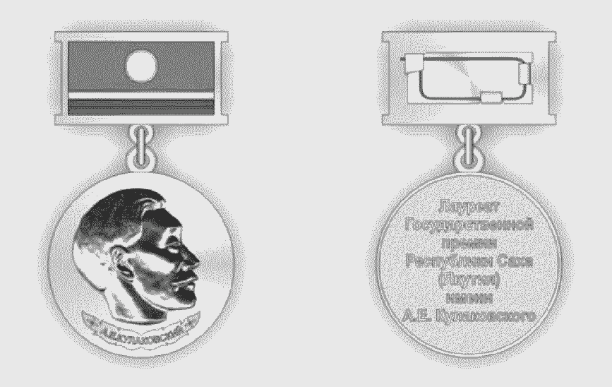"Рисунок нагрудного знака Государственной премии Республики Саха (Якутия) имени А.Е. Кулаковского"

**Приложение N 2**

**Положение  
о Государственной премии Республики Саха (Якутия) имени П.А. Ойунского  
(утв.** Указом **Главы Республики Саха (Якутия) от 8 сентября 2015 г. N 660)**

1. Государственная премия Республики Саха (Якутия) имени П.А. Ойунского (далее - Государственная премия) учреждена [Законом](garantF1://26603515.0) Республики Саха (Якутия) от 15 июня 2004 г. 135/1-З N 275-III "О государственных наградах Республики Саха (Якутия)" в целях увековечения памяти выдающегося государственного и общественного деятеля, писателя, ученого и мыслителя, внесшего исключительный вклад в становление и развитие государственности Якутии, науки, языка, литературы и культуры, Платона Алексеевича Ойунского (Слепцова).

2. Государственная премия присуждается за выдающиеся произведения в области литературы, искусства.

3. Государственная премия может присуждаться как персонально, так и коллективу соискателей.

4. Государственная премия присуждается Указом Главы Республики Саха (Якутия) ежегодно ко Дню Республики Саха (Якутия) - 27 апреля.

5. Объявление о начале выдвижения кандидатур на соискание Государственной премии размещается в официальных средствах массовой информации Республики Саха (Якутия) до 01 февраля текущего года.

6. На соискание Государственной премии могут быть выдвинуты лица, имеющие выдающиеся достижения в области литературы, искусства и в духовном развитии народов Якутии.

7. Выдвижение кандидатур на соискание Государственной премии производится трудовыми коллективами организаций независимо от их организационно-правовой формы, общественными организациями, учеными советами научных учреждений и образовательными организациями высшего образования, расположенными на территории Республики Саха (Якутия).

8. Представления на выдвижение кандидатов на соискание Государственной премии и прилагаемые к ним материалы направляются для рассмотрения в комиссию по присуждению Государственной премии Республики Саха (Якутия) имени П.А. Ойунского (далее - Комиссия).

Комиссия осуществляет свою деятельность в соответствии с Порядком работы комиссий по присуждению государственных премий Республики Саха (Якутия) и настоящим Положением.

9. Для выдвижения кандидатур на соискание Государственной премии в Комиссию с 01 марта по 30 марта текущего года представляется письменное представление с указанными материалами в двух экземплярах, содержащее:

сведения о кандидатах (фамилия, имя, отчество (последнее - при наличии)), месте работы, должности, стаже работы, документы об образовании, почетных и ученых званиях, государственных наградах, публикациях, научных трудах соискателей Государственной премии (если имеются), служебных и домашних адресах и телефонах;

сведения, подтверждающие общественное признание и социальную значимость произведений кандидатов на соискание Государственной премии;

протокол заседания, на котором принято решение о выдвижении кандидатов на соискание Государственной премии (при выдвижении кандидата организацией);

характеристику на кандидата, заверенную печатью.

10. Комиссия осуществляет прием и рассмотрение документов, поступивших на соискание Государственной премии, определение лауреата Государственной премии в соответствии со следующими критериями:

выдающийся вклад в области литературы, искусства;

новизна, признанная специалистами в области литературы, искусства;

общественная деятельность в деле духовного обновления народов Якутии, дружбы народов и консолидации общества;

широкое общественное признание.

11. Повторное присуждение Государственной премии одному и тому же лицу (лауреату) не допускается.

12. Комиссия вносит свои предложения о присуждении Государственной премии в Комиссию по государственным наградам при Главе Республики Саха (Якутия).

13. Церемония вручения Государственной премии проводится в торжественной обстановке с участием руководителей и представителей органов государственной власти Республики Саха (Якутия), представителей организаций независимо от их организационно-правовой формы и формы собственности с освещением ее в республиканских средствах массовой информации.

14. Лицу, удостоенному Государственной премии, присваивается почетное звание "Лауреат Государственной премии Республики Саха (Якутия) имени П.А. Ойунского", вручается диплом, нагрудный знак и выплачивается денежная премия в размере, установленном решением Главы Республики Саха (Якутия). При присуждении Государственной премии коллективу соискателей диплом, нагрудный знак вручаются каждому соискателю, а денежная часть делится в равных долях между ними.

15. Нагрудный знак лауреата Государственной премии носится на правой стороне, при наличии знаков почетного звания и лауреата Государственной премии Российской Федерации - за ними.

16. В случае смерти лица после его выдвижения на соискание Государственной премии допускается присуждение Государственной премии посмертно. Диплом награжденного посмертно лауреата передается его семье, а денежное вознаграждение передается по наследству в порядке, установленном действующим законодательством Российской Федерации.

**Приложение N 2.1**

**Описание  
нагрудного знака Государственной премии Республики Саха (Якутия) имени П.А. Ойунского  
(утв.** Указом **Главы Республики Саха (Якутия) от 8 сентября 2015 г. N 660)**

Нагрудный знак (далее - знак) изготовлен из серебра 925 пробы с золочением, имеет форму круга диаметром 28 мм, толщину 3 мм.

На лицевой стороне знака - профильное (вправо) барельефное изображение П.А. Ойунского. Вдоль нижнего края на фигурной ленте - надпись рельефными буквами "П.А. Ойунский", сопровожденная по краям крестовидным узором.

На оборотной стороне знака по центру - надпись рельефными буквами в семь строк "Лауреат Государственной премии Республики Саха (Якутия) имени П.А. Ойунского".

Знак при помощи ушка и кольца соединен с прямоугольной колодкой размером 26x14x1,5 мм. Колодка покрыта ювелирными силикатными эмалями в цвета Государственного флага Республики Саха (Якутия). На оборотной стороне колодки по центру располагается пропаянная булавка для крепления к одежде.

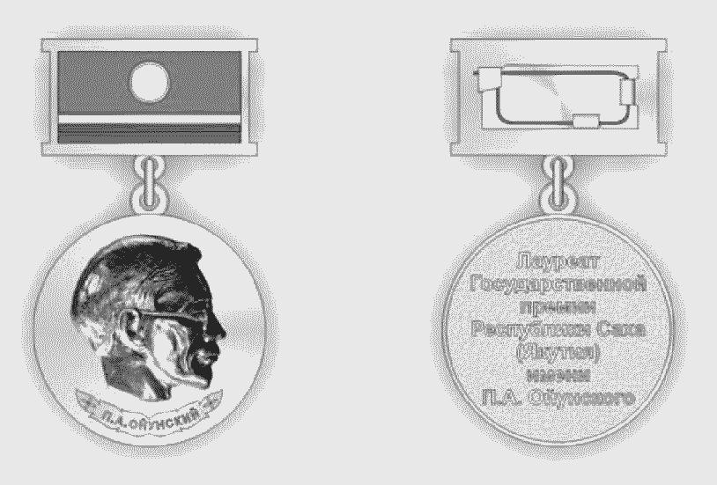"Рисунок нагрудного знака Государственной премии Республики Саха (Якутия) имени П.А. Ойунского"

**Приложение N 3**

**Положение  
о Государственной премии Республики Саха (Якутия) имени М.К. Аммосова в области государственного строительства  
(утв.** Указом **Главы Республики Саха (Якутия) от 8 сентября 2015 г. N 660)**

1. Государственная премия Республики Саха (Якутия) имени М.К. Аммосова в области государственного строительства (далее - Государственная премия) учреждена [Законом](garantF1://26603515.0) Республики Саха (Якутия) от 15 июня 2004 г. 135/1-З N 275-III "О государственных наградах Республики Саха (Якутия)" в целях увековечения памяти выдающегося государственного и политического деятеля, внесшего исключительный вклад в становление государственности Якутии, Максима Кировича Аммосова.

2. Государственная премия присуждается за выдающуюся подвижническую, общественную деятельность в области государственного строительства Республики Саха (Якутия).

3. Государственная премия может присуждаться как персонально, так и коллективу соискателей.

4. Государственная премия Республики Саха (Якутия) присуждается Указом Главы Республики Саха (Якутия) ежегодно ко Дню Республики Саха (Якутия) - 27 апреля.

5. Объявление о начале выдвижения кандидатур на соискание Государственной премии размещается в официальных средствах массовой информации Республики Саха (Якутия) до 01 февраля текущего года.

6. Выдвижение кандидатур на соискание Государственной премии производится трудовыми коллективами организаций независимо от их организационно-правовой формы, общественными организациями, учеными советами научных учреждений и образовательными организациями высшего образования, расположенными на территории Республики Саха (Якутия).

7. Представления на выдвижение кандидатов на соискание Государственной премии и прилагаемые к ним материалы направляются для рассмотрения в комиссию по присуждению Государственной премии Республики Саха (Якутия) имени М.К. Аммосова (далее - Комиссия).

Комиссия осуществляет свою деятельность в соответствии с Порядком работы комиссий по присуждению государственных премий Республики Саха (Якутия) и настоящим Положением.

8. Для выдвижения кандидатур на соискание Государственной премии в Комиссию с 01 марта по 30 марта текущего года представляется письменное представление в двух экземплярах, содержащее:

сведения о кандидатах (фамилия, имя, отчество (последнее - при наличии)), месте работы, должности, стаже работы, документы об образовании, почетных и ученых званиях, государственных наградах, публикациях, научных трудах соискателей Государственной премии (если имеются), служебных и домашних адресах и телефонах;

оценку деятельности кандидатов, мотивирующую выдвижение их на соискание Государственной премии, сведения, подтверждающие широкое признание подвижнической, общественной деятельности кандидатов на соискание Государственной премии, вклад кандидатов в развитие федеративных отношений в Российской Федерации и теории государственного права;

протокол заседания, на котором принято решение о выдвижении кандидатов на соискание Государственной премии;

характеристику на кандидата, заверенную печатью;

отзывы в средствах массовой информации о деятельности кандидатов на соискание Государственной премии.

9. Комиссия осуществляет прием и рассмотрение документов, поступивших на соискание Государственной премии, определение лауреата Государственной премии в соответствии со следующими критериями:

за выдающийся вклад в области государственного строительства Республики Саха (Якутия);

за выдающуюся подвижническую, общественную деятельность, особый вклад в социально-экономическое развитие Республики Саха (Якутия).

10. Повторное присуждение Государственной премии одному и тому же лицу (лауреату) не допускается.

11. Комиссия рассматривает все поступившие представления и вносит свои предложения о присуждении Государственной премии в Комиссию по государственным наградам при Главе Республики Саха (Якутия).

12. Церемония вручения Государственной премии проводится в торжественной обстановке с участием руководителей и представителей органов государственной власти Республики Саха (Якутия), представителей организаций независимо от их организационно-правовой формы и формы собственности с освещением ее в республиканских средствах массовой информации.

13. Лицам, удостоенным Государственной премии, присваивается почетное звание "Лауреат Государственной премии Республики Саха (Якутия) имени М.К. Аммосова", вручаются диплом, удостоверение, нагрудный знак, денежная премия в размере, установленном решением Главы Республики Саха (Якутия). При присуждении Государственной премии коллективу соискателей диплом, нагрудный знак вручаются каждому соискателю, а денежная часть делится в равных долях между ними.

14. Нагрудный знак лауреата Государственной премии носится на правой стороне, при наличии знаков почетного звания и лауреата Государственной премии Российской Федерации, почетного звания Республики Саха (Якутия) - за ними.

15. В случае смерти лица после его выдвижения на соискание Государственной премии допускается присуждение Государственной премии посмертно. Диплом награжденного посмертно лауреата передается его семье, а денежное вознаграждение передается по наследству в порядке, установленном действующим законодательством Российской Федерации.

**Приложение N 3.1**

**Описание  
нагрудного знака Государственной премии Республики Саха (Якутия) имени М.К. Аммосова  
(утв.** Указом **Главы Республики Саха (Якутия) от 8 сентября 2015 г. N 660)**

Нагрудный знак (далее - знак) изготовлен из серебра 925 пробы с золочением, имеет форму круга диаметром 28 мм, толщину 3 мм.

На лицевой стороне знака - профильное (влево) барельефное изображение М.К. Аммосова. Вдоль нижнего края на фигурной ленте - надпись рельефными буквами "М.К. Аммосов", сопровожденная по краям крестовидным узором.

На оборотной стороне знака по центру - надпись рельефными буквами в семь строк "Лауреат Государственной премии Республики Саха (Якутия) имени М.К. Аммосова".

Знак при помощи ушка и кольца соединен с прямоугольной колодкой размером 26x14x1,5 мм. Колодка покрыта ювелирными силикатными эмалями в цвета Государственного флага Республики Саха (Якутия). На оборотной стороне колодки по центру располагается пропаянная булавка для крепления к одежде.

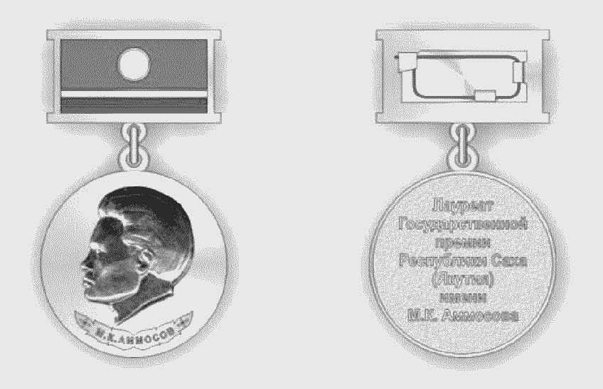"Рисунок нагрудного знака Государственной премии Республики Саха (Якутия) имени М.К. Аммосова"

**Приложение N 4**

**Положение  
о Государственной премии Республики Саха (Якутия) имени М.А. Алексеева в области педагогики  
(утв.** Указом **Главы Республики Саха (Якутия) от 8 сентября 2015 г. N 660)**

1. Государственная премия Республики Саха (Якутия) имени М.А. Алексеева в области педагогики (далее - Государственная премия) учреждена [Законом](garantF1://26603515.0) Республики Саха (Якутия) от 15 июня 2004 г. 135/1-З N 275-III "О государственных наградах Республики Саха (Якутия)" в целях увековечения памяти народного учителя СССР, заслуженного учителя РСФСР и ЯАССР, отличника народного образования СССР, внесшего выдающийся личный вклад в социально-экономическое развитие Республики Саха (Якутия), Михаила Андреевича Алексеева.

2. Государственная премия в области педагогики присуждается педагогическим работникам общего образования - учителям физики (математики, информатики) общеобразовательной организации.

3. Государственная премия может присуждаться как персонально, так и коллективу соискателей.

4. Государственная премия присуждается Указом Главы Республики Саха (Якутия) ежегодно к Международному дню учителя 05 октября.

5. Объявление о начале выдвижения кандидатур на соискание Государственной премии размещается в официальных средствах массовой информации Республики Саха (Якутия) до 01 июля текущего года.

6. Выдвижение кандидатуры на соискание Государственной премии производится трудовыми коллективами общеобразовательных организаций, управлениями образования, государственными и общественными организациями, научными учреждениями.

7. Представления на выдвижение кандидатов на соискание Государственной премии и прилагаемые к ним материалы направляются для рассмотрения в комиссию по присуждению Государственной премии Республики Саха (Якутия) имени М.А. Алексеева (далее - Комиссия).

Комиссия осуществляет свою деятельность в соответствии с Порядком работы комиссий по присуждению государственных премий Республики Саха (Якутия) и настоящим Положением.

8. Для выдвижения кандидатур на соискание Государственной премии в Комиссию с 01 августа по 15 сентября текущего года представляется письменное представление в двух экземплярах, содержащее:

сведения о кандидатах (фамилия, имя, отчество (последнее - при наличии)), месте работы, должности, стаже работы, документы об образовании, почетных и ученых званиях, государственных наградах, публикациях, научных трудах соискателей Государственной премии (если имеются), служебных и домашних адресах и телефонах;

оценку деятельности кандидатов, мотивирующую выдвижение их на соискание Государственной премии;

сведения, подтверждающие широкое общественное признание деятельности кандидатов на соискание Государственной премии;

протокол заседания, на котором принято решение о выдвижении кандидатов на соискание Государственной премии;

характеристику на кандидата, заверенную печатью.

Представление подписывается руководителем общеобразовательной организации, выдвигающей кандидатов на соискание Государственной премии.

9. Комиссия осуществляет прием и рассмотрение документов, поступивших на соискание Государственной премии, определение лауреата Государственной премии в соответствии со следующими критериями:

высокие результаты в деле обучения, воспитания подрастающего поколения;

подготовка учащихся - победителей республиканских, всероссийских и международных предметных олимпиад по физике (математике, информатике);

успешная разработка теории и практики педагогики, большой вклад в развитие образования республики.

10. Комиссия рассматривает все поступившие представления и вносит свои предложения о присуждении Государственной премии в Комиссию по государственным наградам при Главе Республики Саха (Якутия).

11. Повторное присуждение Государственной премии одному и тому же лицу (лауреату) не допускается.

12. Церемония вручения Государственной премии проводится в торжественной обстановке с участием руководителей и представителей органов государственной власти Республики Саха (Якутия), представителей организаций независимо от их организационно-правовой формы и формы собственности с освещением ее в республиканских средствах массовой информации.

13. Лицам, удостоенным Государственной премии, присваивается почетное звание "Лауреат Государственной премии Республики Саха (Якутия) имени М.А. Алексеева в области педагогики", вручается диплом, удостоверение, нагрудный знак, денежная премия в размере, установленном решением Главы Республики Саха (Якутия). При присуждении Государственной премии коллективу соискателей диплом, нагрудный знак вручаются каждому соискателю, а денежная часть делится в равных долях между ними.

14. Нагрудный знак лауреата Государственной премии в области педагогики носится на правой стороне, при наличии знаков почетного звания и лауреата Государственной премии Российской Федерации - за ними.

15. В случае смерти лица после его выдвижения на соискание Государственной премии допускается присуждение Государственной премии посмертно. Диплом награжденного посмертно лауреата передается его семье, а денежное вознаграждение передается по наследству в порядке, установленном действующим законодательством Российской Федерации.

**Приложение N 4.1**

**Описание  
нагрудного знака Государственной премии Республики Саха (Якутия) имени М.А. Алексеева в области педагогики  
(утв.** Указом **Главы Республики Саха (Якутия) от 8 сентября 2015 г. N 660)**

Нагрудный знак (далее - знак) изготовлен из серебра 925 пробы с золочением, имеет форму круга диаметром 28 мм, толщину 3 мм.

На лицевой стороне знака - рельефное изображение портрета народного учителя СССР М.А. Алексеева.

На оборотной стороне - по центру надпись "Лауреат Государственной премии Республики Саха (Якутия) имени М.А. Алексеева в области педагогики".

Знак при помощи ушка и кольца соединен с прямоугольной колодкой размером 26x14x1,5 мм. Колодка покрыта ювелирными силикатными эмалями в цвета Государственного флага Республики Саха (Якутия). На оборотной стороне колодки по центру располагается пропаянная булавка для крепления к одежде.

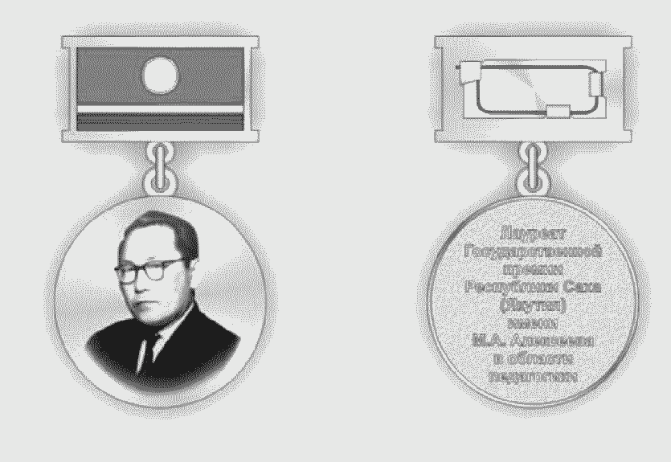"Рисунок нагрудного знака Государственной премии Республики Саха (Якутия) имени М.А. Алексеева в области педагогики"

**Приложение N 5**

**Положение  
о Государственной премии Республики Саха (Якутия) имени П.А. Петрова в области здравоохранения  
(утв.** Указом **Главы Республики Саха (Якутия) от 8 сентября 2015 г. N 660)**

1. Государственная премия Республики Саха (Якутия) имени П.А. Петрова в области здравоохранения (далее - Государственная премия) учреждена [Законом](garantF1://26603515.0) Республики Саха (Якутия) от 15 июня 2004 г. 135/1-З N 275-III "О государственных наградах Республики Саха (Якутия)" в целях увековечения памяти видного государственного и общественного деятеля, ученого, внесшего вклад в развитие здравоохранения республики, Прокопия Андреевича Петрова.

2. Государственная премия Республики Саха (Якутия) присуждается за общественно значимый вклад в развитие здравоохранения и медицинской науки.

3. Государственная премия может присуждаться как персонально, так и коллективу соискателей.

4. Государственная премия присуждается Указом Главы Республики Саха (Якутия) ежегодно ко Дню медицинского работника - третье воскресенье июня.

5. Объявление о начале выдвижения кандидатур на соискание Государственной премии размещается в официальных средствах массовой информации Республики Саха (Якутия) до 01 апреля текущего года.

6. На соискание Государственной премии могут быть выдвинуты лица, имеющие высшее медицинское образование, осуществляющие социально значимую деятельность в области организации здравоохранения, обеспечения санитарно-эпидемиологического благополучия населения и медицинской науки.

7. Выдвижение кандидатур на соискание Государственной премии производится трудовыми коллективами организаций независимо от их организационно-правовой формы, общественными организациями, учеными советами научных организаций и образовательных организаций, расположенных на территории Республики Саха (Якутия).

8. Представления на выдвижение кандидатов на соискание Государственной премии и прилагаемые к ним материалы направляются для рассмотрения в комиссию по присуждению Государственной премии Республики Саха (Якутия) имени П.А. Петрова в области здравоохранения (далее - Комиссия).

Комиссия осуществляет свою деятельность в соответствии с Порядком работы комиссий по присуждению государственных премий Республики Саха (Якутия).

9. Для выдвижения кандидатур на соискание Государственной премии в Комиссию с 01 мая по 30 мая текущего года представляется письменное представление в двух экземплярах, содержащее:

сведения о кандидатах (фамилия, имя, отчество (последнее - при наличии)), месте работы, должности, стаже работы, документы об образовании, почетных и ученых званиях, государственных наградах, публикациях, научных трудах соискателей Государственной премии (если имеются), служебных и домашних адресах и телефонах;

анализ и оценку их работ, имеющих значение в укреплении здоровья граждан, развития медицинской науки в Республике Саха (Якутия);

сведения, подтверждающие общественное признание и социальную значимость деятельности кандидатов на соискание Государственной премии;

протокол заседания, на котором принято решение о выдвижении кандидатов на соискание Государственной премии;

характеристику на кандидата, заверенную печатью.

10. Комиссия осуществляет прием и рассмотрение документов, поступивших на соискание Государственной премии, определение лауреата Государственной премии в соответствии со следующими критериями:

вклад в укрепление здоровья граждан, развитие медицинской науки в Республике Саха (Якутия);

профессиональное мастерство и трудовые достижения в области здравоохранения, общественная деятельность.

11. Повторное присуждение Государственной премии одному и тому же лицу (лауреату) не допускается.

12. Комиссия рассматривает все поступившие представления и вносит свои предложения о присуждении Государственной премии в Комиссию по государственным наградам при Главе Республики Саха (Якутия).

13. Церемония вручения Государственной премии проводится в торжественной обстановке с участием руководителей и представителей органов государственной власти Республики Саха (Якутия), представителей организаций независимо от их организационно-правовой формы и формы собственности, осуществляющих деятельность в области здравоохранения, с освещением ее в республиканских средствах массовой информации.

14. Лицу, удостоенному Государственной премии, присваивается почетное звание "Лауреат Государственной премии Республики Саха (Якутия) имени П.А. Петрова в области здравоохранения", вручается диплом, нагрудный знак и выплачивается денежная премия в размере, установленном решением Главы Республики Саха (Якутия). При присуждении премии коллективу соискателей диплом, нагрудный знак вручаются каждому соискателю, а денежная часть делится в равных долях между ними.

15. Нагрудный знак лауреата Государственной премии носится на правой стороне, при наличии знаков почетного звания и лауреата Государственной премии Российской Федерации - за ними.

16. В случае смерти лица после его выдвижения на соискание Государственной премии допускается присуждение Государственной премии посмертно. Диплом награжденного посмертно лауреата и денежное вознаграждение передается по наследству в порядке, установленном действующим законодательством Российской Федерации.

**Приложение N 5.1**

**Описание  
нагрудного знака Государственной премии Республики Саха (Якутия) имени П.А. Петрова в области здравоохранения  
(утв.** Указом **Главы Республики Саха (Якутия) от 8 сентября 2015 г. N 660)**

Нагрудный знак (далее - знак) изготовлен из медного сплава, имеет форму круга диаметром 29 мм, толщину 4 мм, с выпуклым бортиком с обеих сторон.

На лицевой стороне знака - профильное (вправо) барельефное изображение П.А. Петрова, лаврового листа и надписи по окружности "Госпремия имени П.А. Петрова", шрифт рубленый. Весь фон "под золото".

На оборотной стороне знака надпись на якутском языке "П.А. Петров аатынан бириэмийэ лауреата", шрифт рубленый.

Знак при помощи ушка и кольца соединен с прямоугольной колодкой. Колодка покрыта ювелирными силикатными эмалями в цвета Государственного флага Республики Саха (Якутия). На фоне справа - барельефная медицинская эмблема "под золото".

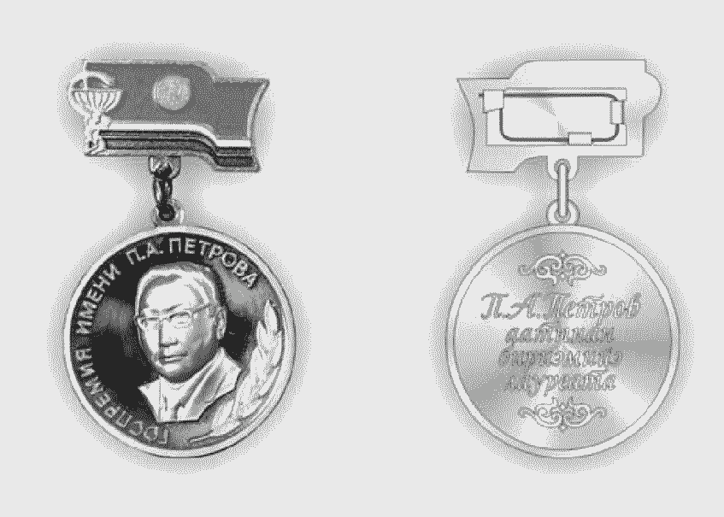"Рисунок нагрудного знака Государственной премии Республики Саха (Якутия) имени П.А. Петрова в области здравоохранения"

**Приложение N 6**

**Положение  
о Государственной премии Республики Саха (Якутия) имени Ю.Н. Прокопьева в области материального производства  
(утв.** Указом **Главы Республики Саха (Якутия) от 8 сентября 2015 г. N 660)**

1. Государственная премия Республики Саха (Якутия) имени Ю.Н. Прокопьева в области материального производства (далее Государственная премия) учреждена [Законом](garantF1://26603515.0) Республики Саха (Якутия) от 15 июня 2004 г. 135/1-З N 275-III "О государственных наградах Республики Саха (Якутия)" в целях увековечения памяти видного государственного и политического деятеля республики Юрия Николаевича Прокопьева.

2. Государственная премия присуждается за выдающиеся достижения в сфере промышленности, высокопроизводительный труд в сфере промышленности с применением передовых технологий, последних достижений науки и техники.

3. Государственная премия присуждается как отдельным лицам, так и коллективу соискателей. При этом коллектив соискателей не должен превышать 5 человек. Не допускается включение в коллектив лиц по признаку административной и организационной работы.

4. Государственная премия присуждается Указом Главы Республики Саха (Якутия) ежегодно 27 декабря.

5. Объявление о начале выдвижения кандидатур на соискание Государственной премии размещается в официальных средствах массовой информации Республики Саха (Якутия) до 01 октября текущего года.

6. Выдвижение кандидатур на соискание Государственной премии производится трудовыми коллективами организаций независимо от их организационно-правовой формы, общественными организациями, учеными советами научных учреждений и образовательных организаций высшего образования, расположенных на территории Республики Саха (Якутия).

7. Представления на выдвижение кандидатов на соискание Государственной премии и прилагаемые к ним материалы направляются для рассмотрения в комиссию по присуждению государственных премий Республики Саха (Якутия) в области материального производства (далее - Комиссия).

Комиссия осуществляет свою деятельность в соответствии с Порядком работы комиссий по присуждению государственных премий Республики Саха (Якутия) и настоящим Положением.

8. Для выдвижения кандидатуры на соискание Государственной премии в Комиссию с 01 ноября по 30 ноября текущего года представляется письменное представление в двух экземплярах, содержащее:

сведения о кандидатах (фамилия, имя, отчество (последнее - при наличии)), месте работы, должности, стаже работы, документы об образовании, почетных и ученых званиях, государственных наградах, публикациях, научных трудах соискателей Государственной премии (если имеются), служебных и домашних адресах и телефонах;

оценку деятельности кандидатов, мотивирующую выдвижение их на соискание Государственной премии;

сведения, подтверждающие широкое общественное признание деятельности кандидатов;

протокол заседания, на котором принято решение о выдвижении кандидатов на соискание Государственной премии (при выдвижении кандидатов организацией);

отзывы в средствах массовой информации о деятельности кандидатов на соискание Государственной премии;

характеристику на кандидата, заверенную печатью.

9. Комиссия осуществляет прием и рассмотрение документов, поступивших на соискание Государственной премии, определение лауреата Государственной премии в соответствии со следующими критериями:

создание, разработка и издание карт геологического содержания на территорию Республики Саха (Якутия) или ее крупных тектонических (минерагенических) регионов;

выявление перспективных площадей (объектов) для постановки дальнейших поисковых и оценочных работ;

открытие месторождений, выявление и защита запасов остродефицитных видов полезных ископаемых на территории Республики Саха (Якутия);

разработка методических подходов (технологий) для проведения геологоразведочных работ и информационного обеспечения недропользования;

конкретные труды, открытия и изобретения с указанием достигнутого экономического эффекта;

высокие производственные и технико-экономические показатели.

10. Повторное присуждение Государственной премии одному и тому же лицу (лауреату) не допускается.

11. Комиссия рассматривает все поступившие представления и вносит свои предложения о присуждении Государственной премии в Комиссию по государственным наградам при Главе Республики Саха (Якутия).

12. Церемония вручения Государственной премии проводится в торжественной обстановке с участием руководителей и представителей органов государственной власти Республики Саха (Якутия), представителей организаций независимо от их организационно-правовой формы и формы собственности с освещением ее в республиканских средствах массовой информации.

13. Лицам, удостоенным Государственной премии, присваивается почетное звание "Лауреат Государственной премии Республики Саха (Якутия) имени Ю.Н. Прокопьева в области материального производства", вручается диплом, удостоверение, нагрудный знак, денежная премия в размере, установленном решением Главы Республики Саха (Якутия). При присуждении Государственной премии коллективу соискателей диплом, нагрудный знак вручаются каждому соискателю, а денежная часть делится в равных долях между ними.

14. Нагрудный знак лауреата Государственной премии носится на правой стороне, при наличии знаков почетного звания и лауреата Государственной премии Российской Федерации - за ними.

15. В случае смерти лица после его выдвижения на соискание Государственной премии допускается присуждение Государственной премии посмертно. Диплом награжденного посмертно лауреата передается его семье, а денежное вознаграждение передается по наследству в порядке, установленном действующим законодательством Российской Федерации.

**Приложение N 6.1**

**Описание  
нагрудного знака Государственной премии Республики Саха (Якутия) имени Ю.Н. Прокопьева в области материального производства  
(утв.** Указом **Главы Республики Саха (Якутия) от 8 сентября 2015 г. N 660)**

Нагрудный знак (далее - знак) изготовлен из серебра 925 пробы с золочением, имеет форму восьмиконечной звезды, образованную пучками расходящихся лучей (размер 29x29x3 мм). В центре звезды на круглом медальоне - рельефное изображение чорона, несущего над собой сверкающий алмаз, справа - сопровождение лавровой ветвью.

На оборотной стороне знака по центру - надпись рельефными буквами в восемь строк "Лауреат Государственной премии Республики Саха (Якутия) в области материального производства".

Знак при помощи ушка и кольца соединен с прямоугольной колодкой размером 26x14x1,5 мм. Колодка покрыта ювелирными силикатными эмалями в цвета Государственного флага Республики Саха (Якутия). На оборотной стороне колодки по центру располагается пропаянная булавка для крепления к одежде.

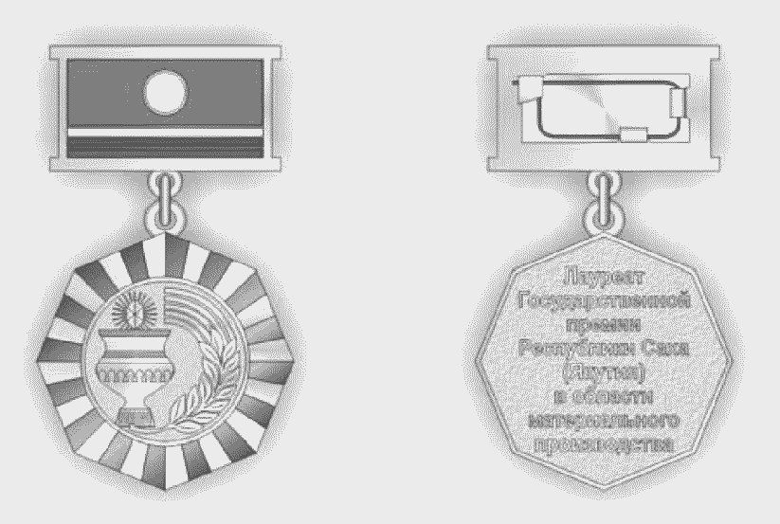"Рисунок нагрудного знака Государственной премии Республики Саха (Якутия) имени Ю.Н. Прокопьева в области материального производства"

**Приложение N 7**

**Положение  
о Государственной премии Республики Саха (Якутия) имени С.Н. Маркина в области материального производства  
(утв.** Указом **Главы Республики Саха (Якутия) от 8 сентября 2015 г. N 660)**

1. Государственная премия Республики Саха (Якутия) имени С.Н. Маркина в области материального производства (далее Государственная премия) учреждена [Законом](garantF1://26603515.0) Республики Саха (Якутия) от 15 июня 2004 г. 135/1-З N 275-III "О государственных наградах Республики Саха (Якутия)" в целях увековечения памяти видного государственного и политического деятеля республики Сергея Николаевича Маркина.

2. Государственная премия присуждается за выдающиеся достижения в сфере строительства и архитектуры, высокопроизводительный труд в сфере строительства и архитектуры с применением передовых технологий, последних достижений науки и техники.

3. Государственная премия присуждается как отдельным лицам, так и коллективу соискателей. При этом коллектив соискателей не должен превышать 5 человек. Не допускается включение в коллектив лиц по признаку административной и организационной работы.

4. Государственная премия присуждается Указом Главы Республики Саха (Якутия) ежегодно 27 декабря.

5. Объявление о начале выдвижения кандидатур на соискание Государственной премии размещается в официальных средствах массовой информации Республики Саха (Якутия) до 01 октября текущего года.

6. Выдвижение кандидатур на соискание Государственной премии производится трудовыми коллективами организаций независимо от их организационно-правовой формы, общественными организациями, учеными советами научных учреждений и образовательных организаций высшего образования, расположенных на территории Республики Саха (Якутия).

7. Представления на выдвижение кандидатов на соискание Государственной премии и прилагаемые к ним материалы направляются для рассмотрения в комиссию по присуждению государственных премий Республики Саха (Якутия) в области материального производства (далее - Комиссия).

Комиссия осуществляет свою деятельность в соответствии с Порядком работы комиссий по присуждению государственных премий Республики Саха (Якутия) и настоящим Положением.

8. Для выдвижения кандидатур на соискание Государственной премии в Комиссию с 01 ноября по 30 ноября текущего года представляется письменное представление в двух экземплярах, содержащее:

сведения о кандидатах (фамилия, имя, отчество (последнее - при наличии)), месте работы, должности, стаже работы, документы об образовании, почетных и ученых званиях, государственных наградах, публикациях, научных трудах соискателей Государственной премии (если имеются), служебных и домашних адресах и телефонах;

оценку деятельности кандидатов, мотивирующую выдвижение их на соискание Государственной премии;

сведения, подтверждающие широкое общественное признание деятельности кандидатов;

протокол заседания, на котором принято решение о выдвижении кандидатов на соискание Государственной премии (при выдвижении кандидатов организацией);

отзывы в средствах массовой информации о деятельности кандидатов на соискание Государственной премии;

характеристику на кандидата, заверенную печатью.

9. Комиссия осуществляет прием и рассмотрение документов, поступивших на соискание Государственной премии, определение лауреата Государственной премии в соответствии со следующими критериями:

своевременный и качественный ввод в эксплуатацию объектов, имеющих особую значимость в формировании архитектурного облика городов и поселков республики и получивших общественное признание;

существенный вклад в строительстве особо значимых социально-культурных объектов;

существенный вклад в развитие теории архитектуры и градостроительства;

существенный вклад в изучение истории строительного комплекса Якутии и в продвижении просветительской деятельности в области архитектуры и градостроительства.

10. Повторное присуждение Государственной премии одному и тому же лицу (лауреату) не допускается.

11. Комиссия рассматривает все поступившие представления и вносит свои предложения о присуждении Государственной премии в Комиссию по государственным наградам при Главе Республики Саха (Якутия).

12. Церемония вручения Государственной премии проводится в торжественной обстановке с участием руководителей и представителей органов государственной власти Республики Саха (Якутия), представителей организаций независимо от их организационно-правовой формы и формы собственности с освещением ее в республиканских средствах массовой информации.

13. Лицам, удостоенным Государственной премии, присваивается почетное звание "Лауреат Государственной премии Республики Саха (Якутия) имени С.Н. Маркина в области материального производства", вручается диплом, удостоверение, нагрудный знак, денежная премия в размере, установленном решением Главы Республики Саха (Якутия). При присуждении Государственной премии коллективу соискателей диплом, нагрудный знак вручаются каждому соискателю, а денежная часть делится в равных долях между ними.

14. Нагрудный знак лауреата Государственной премии носится на правой стороне, при наличии знаков почетного звания и лауреата Государственной премии Российской Федерации - за ними.

15. В случае смерти лица после его выдвижения на соискание Государственной премии допускается присуждение Государственной премии посмертно. Диплом награжденного посмертно лауреата передается его семье, а денежное вознаграждение передается по наследству в порядке, установленном действующим законодательством Российской Федерации.

**Приложение N 7.1**

**Описание  
нагрудного знака Государственной премии Республики Саха (Якутия) имени С.Н. Маркина в области материального производства  
(утв.** Указом **Главы Республики Саха (Якутия) от 8 сентября 2015 г. N 660)**

Нагрудный знак (далее - знак) изготовлен из серебра 925 пробы с золочением, имеет форму восьмиконечной звезды, образованную пучками расходящихся лучей (размер 29x29x3 мм). В центре звезды на круглом медальоне - рельефное изображение чорона, несущего над собой сверкающий алмаз, справа - сопровождение лавровой ветвью.

На оборотной стороне знака по центру - надпись рельефными буквами в восемь строк "Лауреат Государственной премии Республики Саха (Якутия) в области материального производства".

Знак при помощи ушка и кольца соединен с прямоугольной колодкой размером 26x14x1,5 мм. Колодка покрыта ювелирными силикатными эмалями в цвета Государственного флага Республики Саха (Якутия). На оборотной стороне колодки по центру располагается пропаянная булавка для крепления к одежде.

"Рисунок нагрудного знака Государственной премии Республики Саха (Якутия) имени С.Н. Маркина в области материального производства"

**Приложение N 8**

**Положение  
о Государственной премии Республики Саха (Якутия) имени И.Е. Винокурова в области материального производства  
(утв.** Указом **Главы Республики Саха (Якутия) от 8 сентября 2015 г. N 660)**

1. Государственная премия Республики Саха (Якутия) имени И.Е. Винокурова в области материального производства (далее Государственная премия) учреждена [Законом](garantF1://26603515.0) Республики Саха (Якутия) от 15 июня 2004 г. 135/1-З N 275-III "О государственных наградах Республики Саха (Якутия)" в целях увековечения памяти видного государственного и политического деятеля республики Ильи Егоровича Винокурова.

2. Государственная премия присуждается за выдающиеся достижения в сфере транспорта, жилищно-коммунального хозяйства, сферы обслуживания, высокопроизводительный труд в сфере транспорта, жилищно-коммунального хозяйства, обслуживания с применением передовых технологий, последних достижений науки и техники.

3. Государственная премия присуждается как отдельным лицам, так и коллективу соискателей. При этом коллектив соискателей не должен превышать 5 человек. Не допускается включение в коллектив лиц по признаку административной и организационной работы.

4. Государственная премия присуждается Указом Главы Республики Саха (Якутия) ежегодно 27 декабря.

5. Объявление о начале выдвижения кандидатур на соискание Государственной премии размещается в официальных средствах массовой информации Республики Саха (Якутия) до 01 октября текущего года.

6. Выдвижение кандидатур на соискание Государственной премии производится трудовыми коллективами организаций независимо от их организационно-правовой формы, общественными организациями, учеными советами научных учреждений и образовательных организаций высшего образования, расположенных на территории Республики Саха (Якутия).

7. Представления на выдвижение кандидатов на соискание Государственной премии и прилагаемые к ним материалы направляются для рассмотрения в комиссию по присуждению государственных премий Республики Саха (Якутия) в области материального производства (далее - Комиссия).

Комиссия осуществляет свою деятельность в соответствии с Порядком работы комиссий по присуждению государственных премий Республики Саха (Якутия) и настоящим Положением.

8. Для выдвижения кандидатур на соискание Государственной премии в Комиссию с 01 ноября по 30 ноября текущего года представляется письменное представление в двух экземплярах, содержащее:

сведения о кандидатах (фамилия, имя, отчество (последнее - при наличии)), месте работы, должности, стаже работы, документы об образовании, ученой степени, почетных и ученых званиях, государственных наградах с указанием дат награждения и за что они получены, публикациях, научных трудах соискателей Государственной премии (если имеются), служебных и домашних адресах и телефонах;

оценку деятельности кандидатов, мотивирующую выдвижение их на соискание Государственной премии;

сведения, подтверждающие широкое общественное признание деятельности кандидатов;

протокол заседания, на котором принято решение о выдвижении кандидатов на соискание Государственной премии (при выдвижении кандидатов организацией);

отзывы в электронных и печатных средствах массовой информации о деятельности кандидатов на соискание Государственной премии;

характеристику на кандидата, заверенную печатью.

9. Комиссия осуществляет прием и рассмотрение документов, поступивших на соискание Государственной премии, определение лауреата Государственной премии в соответствии со следующими критериями:

разработка проектов (планов) развития жилищно-коммунального и транспортного комплексов Республики Саха (Якутия);

разработка инновационных методов строительства автомобильных дорог в условиях криолитозоны, а также в области эксплуатации авиатехники и водного транспорта в условиях Крайнего Севера;

развитие внутренних водных путей и инфраструктуры водного транспорта;

разработка и практическая реализация инновационных решений в области жилищно-коммунального и транспортного комплексов Республики Саха (Якутия);

существенный вклад, конкретные труды, открытия и изобретения с указанием достигнутого экономического эффекта в жилищно-коммунальном и транспортном комплексах Республики Саха (Якутия).

10. Повторное присуждение Государственной премии одному и тому же лицу (лауреату) не допускается.

11. Комиссия рассматривает все поступившие представления и вносит свои предложения о присуждении Государственной премии в Комиссию по государственным наградам при Главе Республики Саха (Якутия).

12. Церемония вручения Государственной премии проводится в торжественной обстановке с участием руководителей и представителей органов государственной власти Республики Саха (Якутия), представителей организаций независимо от их организационно-правовой формы и формы собственности с освещением ее в республиканских средствах массовой информации.

13. Лицам, удостоенным Государственной премии, присваивается почетное звание "Лауреат Государственной премии Республики Саха (Якутия) имени И.Е. Винокурова в области материального производства", вручается диплом, удостоверение, нагрудный знак, денежная премия в размере, установленном решением Главы Республики Саха (Якутия). При присуждении Государственной премии коллективу соискателей диплом, нагрудный знак вручаются каждому соискателю, а денежная часть делится в равных долях между ними.

14. Нагрудный знак лауреата Государственной премии носится на правой стороне, при наличии знаков почетного звания и лауреата Государственной премии Российской Федерации - за ними.

15. В случае смерти лица после его выдвижения на соискание Государственной премии допускается присуждение Государственной премии посмертно. Диплом награжденного посмертно лауреата передается его семье, а денежное вознаграждение передается по наследству в порядке, установленном действующим законодательством Российской Федерации.

**Приложение N 8.1**

**Описание  
нагрудного знака Государственной премии Республики Саха (Якутия) имени И.Б. Винокурова в области материального производства  
(утв.** Указом **Главы Республики Саха (Якутия) от 8 сентября 2015 г. N 660)**

Нагрудный знак (далее - знак) изготовлен из серебра 925 пробы с золочением, имеет форму восьмиконечной звезды, образованную пучками расходящихся лучей (размер 29x29x3 мм). В центре звезды на круглом медальоне - рельефное изображение чорона, несущего над собой сверкающий алмаз, справа - сопровождение лавровой ветвью.

На оборотной стороне знака по центру - надпись рельефными буквами в восемь строк "Лауреат Государственной премии Республики Саха (Якутия) в области материального производства".

Знак при помощи ушка и кольца соединен с прямоугольной колодкой размером 26x14x1,5 мм. Колодка покрыта ювелирными силикатными эмалями в цвета Государственного флага Республики Саха (Якутия). На оборотной стороне колодки по центру располагается пропаянная булавка для крепления к одежде.

"Рисунок нагрудного знака Государственной премии Республики Саха (Якутия) имени И.Е. Винокурова в области материального производства"

**Приложение N 9**

**Положение  
о Государственной премии Республики Саха (Якутия) имени В.В. Никифорова - Кулумнуур в области журналистики  
(утв.** Указом **Главы Республики Саха (Якутия) от 8 сентября 2015 г. N 660)**

1. Государственная премия Республики Саха (Якутия) имени В.В. Никифорова - Кулумнуур в области журналистики (далее - Государственная премия) учреждена [Законом](garantF1://26603515.0) Республики Саха (Якутия) от 15 июня 2004 г. 135/1-З N 275-III "О государственных наградах Республики Саха (Якутия)" в целях увековечения памяти выдающегося государственного общественного деятеля Якутии конца XIX начала XX веков, основоположника якутской национальной литературы и публицистики Василия Васильевича Никифорова - Кулумнуур.

2. Государственная премия присуждается за материалы в печати и других средствах массовой информации, получившие общественное признание и способствующие формированию положительного имиджа Республики Саха (Якутия).

3. Государственная премия может присуждаться как персонально, так и коллективу соискателей.

4. Государственная премия присуждается ежегодно Указом Главы Республики Саха (Якутия) ко Дню российской печати - 13 января.

Информация об изменениях:

*[Указом](garantF1://48062296.12) Главы Республики Саха (Якутия) от 3 апреля 2017 г. N 1830 в пункт 5 внесены изменения*

[*См. текст пункта в предыдущей редакции*](garantF1://26665791.905)

5. Объявление о начале выдвижения кандидатур на соискание Государственной премии размещается на официальном сайте Министерства связи и информационных технологий Республики Саха (Якутия) до 01 октября текущего года.

6. Выдвижение кандидатур на соискание Государственной премии производится трудовыми коллективами организаций независимо от их организационно-правовой формы и формы собственности, общественными организациями, коллективами журналистов редакций средств массовой информации, учредителями средств массовой информации.

7. Представления на выдвижение кандидатов на соискание Государственной премии и прилагаемые к ним материалы направляются для рассмотрения в комиссию по присуждению Государственной премии Республики Саха (Якутия) имени В.В. Никифорова - Кулумнуур в области журналистики (далее - Комиссия).

Комиссия осуществляет свою деятельность в соответствии с Порядком работы комиссий по присуждению государственных премий Республики Саха (Якутия) и настоящим Положением.

8. Для выдвижения кандидатур на соискание Государственной премии в Комиссию с 10 октября по 10 ноября текущего года представляются работы авторов и кандидатуры соискателей, а также письменное представление с указанными материалами в двух экземплярах, содержащее:

сведения о кандидатах (фамилия, имя, отчество (последнее - при наличии)), месте работы, должности, стаже работы, документы об образовании, почетных и ученых званиях, государственных наградах, творческом пути, публикациях, служебных и домашних адресах и телефонах, анализ и оценку их работ, имеющих значение для формирования положительного имиджа Республики Саха (Якутия) в той или иной области жизни;

материалы или копии авторских произведений (телерадиопередачи в видео- и аудиозаписи), опубликованные в печати или вышедшие в эфир с ноября предыдущего по ноябрь текущего года;

протокол заседания, на котором принято решение о выдвижении кандидата на соискание Государственной премии (при выдвижении кандидата организацией).

9. Критериями оценки авторских журналистских работ являются актуальность темы, глубина изучения вопроса, мастерство изложения материала, общественный резонанс, творческий подход в подаче материала, стилевое единство передачи.

10. Повторное присуждение Государственной премии одному и тому же лицу (лауреату) не допускается.

11. Комиссия рассматривает все поступившие представления и вносит свои предложения о присуждении Государственной премии в Комиссию по государственным наградам при Главе Республики Саха (Якутия).

12. Церемония вручения Государственной премии проводится в торжественной обстановке с участием руководителей и представителей органов государственной власти Республики Саха (Якутия), представителей организаций независимо от их организационно-правовой формы и формы собственности с освещением ее в республиканских средствах массовой информации.

13. Лицу, удостоенному Государственной премии, присваивается почетное звание "Лауреат Государственной премии Республики Саха (Якутия) имени В.В. Никифорова - Кулумнуур в области журналистики", вручается диплом, нагрудный знак и выплачивается денежная премия в размере, установленном решением Главы Республики Саха (Якутия). При присуждении Государственной премии коллективу соискателей диплом, нагрудный знак вручаются каждому соискателю, а денежная часть делится в равных долях между ними.

14. Нагрудный знак лауреата Государственной премии носится на правой стороне, при наличии знаков почетного звания и лауреата Государственной премии Российской Федерации - за ними.

15. В случае смерти лица после его выдвижения на соискание Государственной премии допускается присуждение Государственной премии посмертно. Диплом награжденного посмертно лауреата передается его семье, а денежное вознаграждение передается по наследству в порядке, установленном действующим законодательством Российской Федерации.

**Приложение N 9.1**

**Описание  
нагрудного знака Государственной премии Республики Саха (Якутия) имени В.В. Никифорова-Кулумнуур в области журналистики  
(утв.** Указом **Главы Республики Саха (Якутия) от 8 сентября 2015 г. N 660)**

Нагрудный знак (далее - знак) изготовлен из серебра 925 пробы с золочением, имеет форму ромба размером 35x31 мм, толщину 4 мм.

На лицевой стороне знака - рельефное изображение наконечника пера, в середине которого сэргэ (коновязь). В нижней части - рельефное изображение раскрытой книги и лавровая ветвь.

На оборотной стороне знака по центру - надпись рельефными буквами в семь строк "Лауреат Государственной премии Республики Саха (Якутия) в области журналистики".

Знак при помощи ушка и кольца соединен с прямоугольной колодкой размером 26x14x1,5 мм. Колодка покрыта ювелирными силикатными эмалями в цвета Государственного флага Республики Саха (Якутия). На оборотной стороне колодки по центру располагается пропаянная булавка для крепления к одежде.

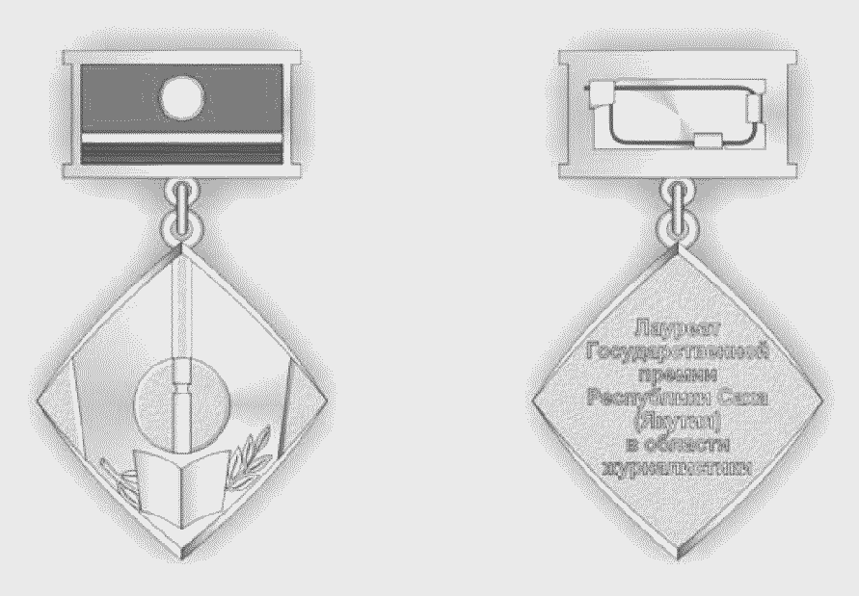"Рисунок нагрудного знака Государственной премии Республики Саха (Якутия)) имени В.В. Никифорова-Кулумнуур в области журналистики"

**Приложение N 10**

**Положение  
о Государственной премии Республики Саха (Якутия) имени Г.И. Чиряева в области науки и техники  
(утв.** Указом **Главы Республики Саха (Якутия) от 8 сентября 2015 г. N 660)**

1. Государственная премия Республики Саха (Якутия) имени Г.И. Чиряева в области науки и техники (далее - Государственная премия) учреждена [Законом](garantF1://26603515.0) Республики Саха (Якутия) от 15 июня 2004 г. 135/1-З N 275-III "О государственных наградах Республики Саха (Якутия)" в целях увековечения памяти видного государственного и политического деятеля республики Гавриила Иосифовича Чиряева.

2. Государственная премия присуждается за выдающиеся работы, открытия и достижения, результаты которых способствовали развитию науки и оказали значительное влияние на социально-экономическое развитие Республики Саха (Якутия).

3. Государственная премия может присуждаться как персонально, так и коллективу соискателей. Коллектив авторов работы, выдвигаемой на соискание Государственной премии, не может превышать трех человек.

4. Государственная премия присуждается Указом Главы Республики Саха (Якутия) ежегодно ко Дню российской науки - 08 февраля.

5. Объявление о начале выдвижения кандидатур на соискание Государственной премии размещается в официальных средствах массовой информации Республики Саха (Якутия) до 01 октября текущего года.

6. Выдвижение работ на соискание Государственной премии производится президиумами Якутского научного центра Сибирского отделения Российской академии наук и Академии наук Республики Саха (Якутия), отраслевыми секциями Совета по науке и технической политике при Главе Республики Саха (Якутия), коллегиями министерств и ведомств Республики Саха (Якутия), учеными советами научных учреждений и образовательных организаций высшего образования, научно-техническими советами объединений и предприятий (далее - Совет).

7. Представления на выдвижение кандидатов на соискание Государственной премии и прилагаемые к ним материалы направляются для рассмотрения в комиссию по присуждению Государственной премии Республики Саха (Якутия) в области науки и техники (далее - Комиссия) со дня опубликования объявления до 10 ноября текущего года.

Комиссия осуществляет свою деятельность в соответствии с Порядком работы комиссий по присуждению государственных премий Республики Саха (Якутия) и настоящим Положением.

8. Совет, выдвигающий кандидатуру (кандидатуры) на соискание Государственной премии, подготавливает письменное представление, которое подписывается председателем соответствующего Совета.

9. К представлению прилагаются:

сведения о кандидатах (фамилия, имя, отчество (последнее - при наличии)), месте работы, должности, стаже работы, документы об образовании, почетных и ученых званиях, государственных наградах, публикациях, научных трудах соискателей Государственной премии (если имеются), служебных и домашних адресах и телефонах;

оценка деятельности кандидатов, мотивирующая выдвижение их на соискание Государственной премии, сведения, подтверждающие широкое общественное признание подвижнической деятельности кандидатов на соискание Государственной премии.

протокол заседания, на котором принято решение о выдвижении кандидатов на соискание Государственной премии;

характеристика на кандидата, заверенная печатью;

научно-исследовательские работы, опытно-конструкторские разработки, инновационные проекты, опубликованные и (или) нашедшие свое применение в отраслях экономики и/или социальной сферы Республики Саха (Якутия) не позднее чем за 1 год до их выдвижения на соискание Государственной премии;

отечественные и/или зарубежные отзывы научных сообществ (при наличии).

10. Не допускается включение в коллектив соискателей лиц по принципу административной, консультативной и организационной причастности к работе.

11. Научно-исследовательские работы, опытно-конструкторские разработки, инновационные проекты, за которые их исполнители уже были удостоены государственных наград или премий Российской Федерации и Республики Саха (Якутия), к рассмотрению не принимаются.

12. Одновременное выдвижение одной и той же работы на соискание Государственной премии, а также других премий Российской Федерации и Республики Саха (Якутия) не допускается.

13. Порядок рассмотрения представлений, оформления необходимых материалов и документов определяется Комиссией.

14. Представления, выдвинутые на соискание Государственной премии, рассматриваются Комиссией в два этапа: 1 этап - с 11 ноября по 17 ноября, второй этап - с 18 декабря по 31 декабря. В период между этапами проводится независимая экспертиза проектов.

15. На первом этапе в соответствии с требованиями пунктов 8-12 настоящего Положения отбираются представления для участия в конкурсе на соискание Государственной премии и формируется список соискателей, на втором - принимается решение о рекомендации к присуждению Государственной премии.

16. Решение о включении выдвинутых кандидатур в список соискателей Государственной премии принимается Комиссией не позднее 17 ноября текущего года и оформляется протоколом.

17. Список соискателей опубликованию и разглашению не подлежит.

18. В соответствии со списком соискателей Государственной премии Комиссия направляет представления на соискателей и прилагаемые к ним материалы на независимую экспертизу в течение трех календарных дней со дня принятия решения Комиссии. Целью экспертизы является оценка значимости научной, творческой работы соискателя, их соответствия установленным критериям.

19. Экспертиза проводится ведущими организациями соответствующего профиля или отдельными экспертами из числа ученых. Перечень организаций и экспертов, осуществляющих экспертизу, утверждается Комиссией. Срок экспертизы не должен превышать 15 рабочих дней со дня поступления материалов.

20. Результаты экспертизы излагаются в мотивированном заключении.

На каждое представление должно быть получено не менее двух

заключений, подготовленных независимо друг от друга.

Заключение подписывается лицом, проводившим экспертизу, а также руководителем организации, если экспертиза проводилась в организации.

Результаты экспертизы, а также сведения об экспертах доступны только членам Комиссии и разглашению не подлежат.

21. С учетом полученных заключений Комиссия подготавливает предложения для итогового обсуждения представлений на соискателей Государственной премии на заседании Комиссии.

22. Представления, на которые получено два отрицательных заключения, на заседание Комиссии не вносятся. При наличии как положительного, так и отрицательного заключения решение о включении или не включении кандидатов в список соискателей принимается Комиссией.

23. Критериями оценки проектов являются:

новизна и актуальность исследований;

значительное теоретическое и практическое значение полученных результатов в отраслях экономики и социальной сферы Республики Саха (Якутия);

результаты независимой экспертизы.

24. Решение Комиссии обнародованию не подлежит.

25. Повторное присуждение Государственной премии одному и тому же лицу (лауреату) не допускается.

26. Комиссия рассматривает все поступившие представления и вносит свои предложения о присуждении Государственной премии в Комиссию по государственным наградам при Главе Республики Саха (Якутия).

27. Церемония вручения Государственной премии проводится в торжественной обстановке с участием руководителей и представителей органов государственной власти Республики Саха (Якутия), представителей организаций независимо от их организационно-правовой формы и формы собственности с освещением ее в республиканских средствах массовой информации.

28. Лицу, удостоенному Государственной премии, присваивается почетное звание "Лауреат Государственной премии Республики Саха (Якутия) имени Г.И. Чиряева в области науки и техники", вручается диплом, нагрудный знак и выплачивается денежная премия в размере, установленном решением Главы Республики Саха (Якутия). При присуждении Государственной премии коллективу соискателей диплом, нагрудный знак вручаются каждому соискателю, а денежная часть делится в равных долях между ними.

29. Нагрудный знак лауреата Государственной премии носится на правой стороне, при наличии знаков почетного звания и лауреата Государственной премии Российской Федерации - за ними.

30. В случае смерти лица после его выдвижения на соискание Государственной премии допускается присуждение Государственной премии посмертно. Диплом награжденного посмертно лауреата передается его семье, а денежное вознаграждение передается по наследству в порядке, установленном действующим законодательством Российской Федерации.

**Приложение N 10.1**

**Описание  
нагрудного знака Государственной премии Республики Саха (Якутия) имени Г.И. Чиряева в области науки и техники  
(утв.** Указом **Главы Республики Саха (Якутия) от 8 сентября 2015 г. N 660)**

Нагрудный знак (далее - знак) изготовлен из серебра 925 пробы с золочением, имеет форму круга диаметром 28 мм, толщину 3 мм.

На лицевой стороне знака - рельефное изображение коновязи (сэргэ), несущей над собой символ атома, они сопровождены слева лавровой ветвью.

На оборотной стороне знака по центру - надпись рельефными буквами в восемь строк "Лауреат Государственной премии Республики Саха (Якутия) в области науки и техники".

Знак при помощи ушка и кольца соединен с прямоугольной колодкой размером 26x14x1,5 мм. Колодка покрыта ювелирными силикатными эмалями в цвета Государственного флага Республики Саха (Якутия). На оборотной стороне колодки по центру располагается пропаянная булавка для крепления к одежде.

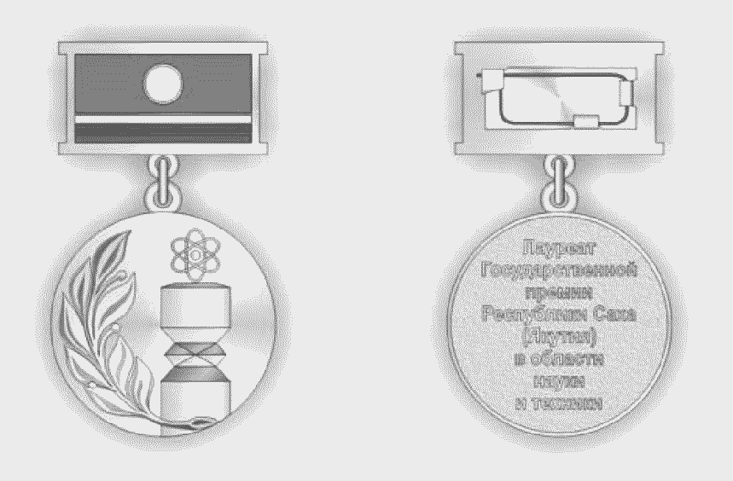"Рисунок нагрудного знака Государственной премии Республики Саха (Якутия) имени Г.И. Чиряева в области науки и техники"

**Приложение N 11**

**Положение  
о Государственной премии Республики Саха (Якутия) имени В.П. Ларионова в области науки и техники молодым ученым и специалистам  
(утв.** Указом **Главы Республики Саха (Якутия) от 8 сентября 2015 г. N 660)**

1. Государственная премия Республики Саха (Якутия) имени В.П. Ларионова в области науки и техники молодым ученым и специалистам (далее - Государственная премия) учреждена [Законом](garantF1://26603515.0) Республики Саха (Якутия) от 15 июня 2004 г. 135/1-З N 275-III "О государственных наградах Республики Саха (Якутия)" в целях увековечения памяти действительного члена Российской академии наук и Академии наук Республики Саха (Якутия), заслуженного деятеля науки Республики Саха (Якутия), доктора технических наук, внесшего большой вклад в развитие науки и техники Республики Саха (Якутия), Владимира Петровича Ларионова.

2. Государственная премия присуждается молодым ученым и специалистам за выдающиеся работы, открытия и достижения, результаты которых способствовали развитию науки и оказали значительное влияние на социально-экономическое развитие Республики Саха (Якутия).

3. Предельный возраст молодых ученых и специалистов не должен превышать 35 лет на дату выдвижения кандидатуры на конкурс.

4. Государственная премия может присуждаться как персонально, так и коллективу соискателей. Коллектив авторов работы, выдвигаемой на соискание Государственной премии, не может превышать трех человек.

5. Государственная премия присуждается Указом Главы Республики Саха (Якутия) ежегодно ко Дню российской науки - 08 февраля.

6. Объявление о начале выдвижения кандидатур на соискание Государственной премии размещается в официальных средствах массовой информации Республики Саха (Якутия) до 01 октября текущего года.

7. Выдвижение работ на соискание Государственной премии производится президиумами Якутского научного центра Сибирского отделения Российской академии наук и Академии наук Республики Саха (Якутия), отраслевыми секциями Совета по науке и технической политике при Главе Республики Саха (Якутия), коллегиями министерств и ведомств Республики Саха (Якутия), учеными советами научных учреждений и образовательных организаций высшего образования, научно-техническими советами объединений и предприятий (далее - Совет).

8. Представления на выдвижение кандидатов на соискание Государственной премии и прилагаемые к ним материалы направляются для рассмотрения в комиссию по присуждению Государственной премии Республики Саха (Якутия) в области науки и техники (далее - Комиссия) со дня опубликования объявления до 10 ноября текущего года.

9. Комиссия осуществляет свою деятельность в соответствии с Порядком работы комиссий по присуждению государственных премий Республики Саха (Якутия) и настоящим Положением.

10. Совет, выдвигающий кандидатуру (кандидатуры) на соискание Государственной премии, подготавливает письменное представление, которое подписывается председателем соответствующего Совета.

11. К представлению прилагаются:

сведения о кандидатах (фамилия, имя, отчество (последнее - при наличии)), месте работы, должности, стаже работы, документы об образовании, почетных и ученых званиях, государственных наградах, публикациях, научных трудах соискателей Государственной премии (если имеются), служебных и домашних адресах и телефонах;

оценка деятельности кандидатов, мотивирующая выдвижение их на соискание Государственной премии, сведения, подтверждающие широкое общественное признание подвижнической деятельности кандидатов на соискание Государственной премии;

протокол заседания, на котором принято решение о выдвижении кандидатов на соискание Государственной премии;

характеристика на кандидата, заверенная печатью;

научно-исследовательские работы, опытно-конструкторские разработки, инновационные проекты, опубликованные и (или) нашедшие свое применение в отраслях экономики и/или социальной сферы Республики Саха (Якутия) не позднее чем за 1 год до их выдвижения на соискание Государственной премии;

отечественные и/или зарубежные отзывы научных сообществ (при наличии).

12. Не допускается включение в коллектив соискателей лиц по принципу административной, консультативной и организационной причастности к работе.

13. Научно-исследовательские работы, опытно-конструкторские разработки, инновационные проекты, за которые их исполнители уже были удостоены государственных наград или премий Российской Федерации и Республики Саха (Якутия), к рассмотрению не принимаются.

14. Одновременное выдвижение одной и той же работы на соискание Государственной премии, а также других премий Российской Федерации и Республики Саха (Якутия) не допускается.

15. Порядок рассмотрения представлений, оформления необходимых материалов и документов определяется Комиссией.

16. Представления, выдвинутые на соискание Государственной премии, рассматриваются Комиссией в два этапа: 1 этап - с 11 ноября по 17 ноября, второй этап - с 18 декабря по 31 декабря. В период между этапами проводится независимая экспертиза проектов.

17. На первом этапе в соответствии с требованиями пунктов 8-12 настоящего Положения отбираются представления для участия в конкурсе на соискание Государственной премии и формируется список соискателей, на втором - принимается решение о рекомендации к присуждению Государственной премии.

18. Решение о включении выдвинутых кандидатур в список соискателей Государственной премии принимается Комиссией не позднее 17 ноября текущего года и оформляется протоколом.

19. Список соискателей опубликованию и разглашению не подлежит.

20. В соответствии со списком соискателей Государственной премии Комиссия направляет представления на соискателей и прилагаемые к ним материалы на независимую экспертизу в течение трех календарных дней со дня принятия решения Комиссии. Целью экспертизы является оценка значимости научной, творческой работы соискателя, ее соответствие установленным критериям.

21. Экспертиза проводится ведущими организациями соответствующего профиля или отдельными экспертами из числа ученых. Перечень организаций и экспертов, осуществляющих экспертизу, утверждается Комиссией. Срок экспертизы не должен превышать 15 рабочих дней со дня поступления материалов.

22. Результаты экспертизы излагаются в мотивированном заключении.

23. На каждое представление должно быть получено не менее двух заключений, подготовленных независимо друг от друга.

24. Заключение подписывается лицом, проводившим экспертизу, а также руководителем организации, если экспертиза проводилась в организации.

25. Результаты экспертизы, а также сведения об экспертах доступны только членам Комиссии и разглашению не подлежат.

26. С учетом полученных заключений Комиссия подготавливает предложения для итогового обсуждения представлений на соискателей Государственной премии на заседании Комиссии.

27. Представления, на которые получено два отрицательных заключения, на заседание Комиссии не вносятся. При наличии как положительного, так и отрицательного заключения решение о включении или не включении кандидатов в список соискателей принимается Комиссией.

28. Критериями оценки проектов являются:

новизна и актуальность исследований;

значительное теоретическое и практическое значение полученных результатов в отраслях экономики и социальной сферы Республики Саха (Якутия);

результаты независимой экспертизы.

29. Решение Комиссии обнародованию не подлежит.

30. Повторное присуждение Государственной премии одному и тому же лицу (лауреату) не допускается.

31. Комиссия рассматривает все поступившие представления и вносит свои предложения о присуждении Государственной премии в Комиссию по государственным наградам при Главе Республики Саха (Якутия).

32. Церемония вручения Государственной премии проводится в торжественной обстановке с участием руководителей и представителей органов государственной власти Республики Саха (Якутия), представителей организаций независимо от их организационно-правовой формы и формы собственности с освещением ее в республиканских средствах массовой информации.

33. Лицу, удостоенному Государственной премии, присваивается почетное звание "Лауреат Государственной премии Республики Саха (Якутия) имени В.П. Ларионова в области науки и техники молодым ученым и специалистам", вручается диплом, нагрудный знак и выплачивается денежная премия в размере, установленном решением Главы Республики Саха (Якутия). При присуждении Государственной премии коллективу соискателей диплом, нагрудный знак вручаются каждому соискателю, а денежная часть делится в равных долях между ними.

34. Нагрудный знак лауреата Государственной премии носится на правой стороне, при наличии знаков почетного звания и лауреата Государственной премии Российской Федерации - за ними.

35. В случае смерти лица после его выдвижения на соискание Государственной премии допускается присуждение Государственной премии посмертно. Диплом награжденного посмертно лауреата передается его семье, а денежное вознаграждение передается по наследству в порядке, установленном действующим законодательством Российской Федерации.

**Приложение N 11.1**

**Описание  
нагрудного знака Государственной премии Республики Саха (Якутия) имени В.П. Ларионова в области науки и техники для молодых ученых и специалистов  
(утв.** Указом **Главы Республики Саха (Якутия) от 8 сентября 2015 г. N 660)**

Нагрудный знак (далее - знак) изготовлен из серебра 925 пробы с золочением, имеет форму круга диаметром 28 мм, толщину 3 мм.

На лицевой стороне знака - рельефное изображение коновязи (сэргэ), несущей над собой символ атома, они сопровождены слева лавровой ветвью.

На оборотной стороне знака по центру - надпись рельефными буквами в восемь строк "Лауреат Государственной премии Республики Саха (Якутия) в области науки и техники".

Знак при помощи ушка и кольца соединен с прямоугольной колодкой размером 26x14x1,5 мм. Колодка покрыта ювелирными силикатными эмалями в цвета Государственного флага Республики Саха (Якутия). На оборотной стороне колодки по центру располагается пропаянная булавка для крепления к одежде.

"Рисунок нагрудного знака Государственной премии Республики Саха (Якутия) имени В.П. Ларионова в области науки и техники для молодых ученых и специалистов"

**Приложение N 12**

**Положение  
о Государственной премии Республики Саха (Якутия) имени С.М. Аржакова в области сельского хозяйства**

1. Государственная премия Республики Саха (Якутия) имени С.М. Аржакова в области сельского хозяйства (далее - Государственная премия) учреждена [Законом](garantF1://26603515.0) Республики Саха (Якутия) от 15 июня 2004 г. 135/1-З N 275-III "О государственных наградах Республики Саха (Якутия)" в целях увековечения памяти видного государственного и политического деятеля республики Степана Максимовича Аржакова.

2. Государственная премия присуждается за выдающиеся достижения в области сельского хозяйства.

3. Государственная премия может присуждаться как персонально, так и коллективу соискателей. Коллектив соискателей, выдвигаемый на соискание Государственной премии, не может превышать трех человек и должен включать кандидатуры внесших наибольший вклад.

4. При включении кандидата в коллектив соискателей учитываются:

вклад в развитие сельского хозяйства Республики Саха (Якутия);

профессиональное мастерство и трудовые достижения в области

сельского хозяйства Республики Саха (Якутия);

высокие производственные показатели.

5. Государственная премия присуждается Указом Главы Республики Саха (Якутия) ежегодно ко Дню работника сельского хозяйства и перерабатывающей промышленности - второе воскресенье октября.

6. Объявление о начале выдвижения кандидатур на соискание Государственной премии размещается в официальных средствах массовой информации Республики Саха (Якутия) до 10 августа текущего года.

7. Выдвижение кандидатур на соискание Государственной премии производится органами государственной власти, органами местного самоуправления, трудовыми коллективами организаций независимо от их организационно-правовой формы, общественными организациями.

8. Представления на выдвижение кандидатов на соискание Государственной премии и прилагаемые к ним материалы направляются для рассмотрения в комиссию по присуждению Государственной премии Республики Саха (Якутия) имени С.М. Аржакова в области сельского хозяйства (далее - Комиссия).

Комиссия осуществляет свою деятельность в соответствии с Порядком работы комиссий по присуждению государственных премий Республики Саха (Якутия) и настоящим Положением.

9. Для выдвижения кандидатур на соискание Государственной премии в Комиссию с 15 августа по 15 сентября текущего года представляется письменное представление с указанными материалами в двух экземплярах, содержащее:

сведения о кандидатах (фамилия, имя, отчество (последнее - при наличии)), месте работы, должности, стаже работы, документы об образовании, почетных и ученых званиях, государственных наградах, публикациях, научных трудах соискателей Государственной премии (если имеются), служебных и домашних адресах и телефонах;

сведения, подтверждающие общественное признание и социальную значимость трудовых достижений кандидатов на соискание Государственной премии;

протокол заседания, на котором принято решение о выдвижении кандидатов на соискание Государственной премии (при выдвижении кандидатов организацией);

характеристику на кандидата, заверенную печатью.

10. Комиссия осуществляет прием и рассмотрение документов, поступивших на соискание Государственной премии, определение лауреата Государственной премии в соответствии со следующими критериями:

вклад в развитие сельского хозяйства Республики Саха (Якутия);

профессиональное мастерство и трудовые достижения в области сельского хозяйства республики;

высокие производственные показатели.

11. Повторное присуждение Государственной премии одному и тому же лицу (лауреату) не допускается.

12. Комиссия рассматривает все поступившие представления и вносит свои предложения о присуждении Государственной премии в Комиссию по государственным наградам при Главе Республики Саха (Якутия).

13. Церемония вручения Государственной премии проводится в торжественной обстановке с участием руководителей и представителей органов государственной власти Республики Саха (Якутия), представителей организаций независимо от их организационно-правовой формы и формы собственности с освещением ее в республиканских средствах массовой информации.

14. Лицу, удостоенному Государственной премии, присваивается почетное звание "Лауреат Государственной премии Республики Саха (Якутия) имени С.М. Аржакова в области сельского хозяйства", вручается диплом, нагрудный знак и выплачивается денежная премия в размере, установленном решением Главы Республики Саха (Якутия). При присуждении Государственной премии коллективу соискателей диплом, нагрудный знак вручаются каждому соискателю, а денежная часть делится в равных долях между ними.

15. Нагрудный знак лауреата Государственной премии носится на правой стороне, при наличии знаков почетного звания и лауреата Государственной премии Российской Федерации - за ними.

16. В случае смерти лица после его выдвижения на соискание Государственной премии допускается присуждение Государственной премии посмертно. Диплом награжденного посмертно лауреата передается его семье, а денежное вознаграждение передается по наследству в порядке, установленном действующим законодательством Российской Федерации.

**Приложение N 12.1**

**Описание  
нагрудного знака Государственной премии Республики Саха (Якутия) имени С.М. Аржакова в области сельского хозяйства  
(утв.** Указом **Главы Республики Саха (Якутия) от 8 сентября 2015 г. N 660)**

Нагрудный знак (далее - знак) изготовлен из серебра 925 пробы с золочением, имеет восьмиконечную форму в виде шестерни диаметром 28 мм, толщину 3 мм.

На лицевой стороне знака - рельефное изображение пшеничного колоса овальной формы с шестью зернами.

На оборотной стороне знака по центру - надпись рельефными буквами в восемь строк "Лауреат Государственной премии Республики Саха (Якутия) в области сельского хозяйства".

Знак при помощи ушка и кольца соединен с прямоугольной колодкой размером 26x14x1,5 мм. Колодка покрыта ювелирными силикатными эмалями в цвета Государственного флага Республики Саха (Якутия). На оборотной стороне колодки по центру располагается пропаянная булавка для крепления к одежде.

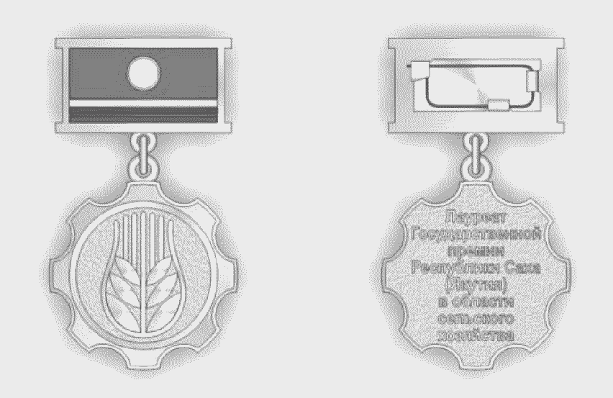"Рисунок нагрудного знака Государственной премии Республики Саха (Якутия) имени С.М. Аржакова в области сельского хозяйства"

**Приложение N 13**

**Положение  
о Государственной премии Республики Саха (Якутия) имени Д.П. Коркина в области физической культуры и спорта  
(утв.** Указом **Главы Республики Саха (Якутия) от 8 сентября 2015 г. N 660)**

1. Государственная премия Республики Саха (Якутия) имени Д.П. Коркина в области физической культуры и спорта (далее - Государственная премия) учреждена [Законом](garantF1://26603515.0) Республики Саха (Якутия) от 15 июня 2004 г. 135/1-З N 275-III "О государственных наградах Республики Саха (Якутия)" в целях увековечения памяти заслуженного тренера СССР, заслуженного учителя школы ЯАССР, внесшего выдающийся вклад в создание национальной школы спортивной борьбы в Республике Саха (Якутия), Дмитрия Петровича Коркина.

2. Государственная премия присуждается за выдающийся вклад в развитие физической культуры и спорта Республики Саха (Якутия).

3. Государственная премия может присуждаться как персонально, так и коллективу соискателей. Коллектив соискателей, выдвигаемый на соискание Государственной премии, не может превышать трех человек.

4. Государственная премия присуждается Указом Главы Республики Саха (Якутия) ежегодно в декабре - к традиционному Балу чемпионов.

5. Объявление о начале выдвижения кандидатур на соискание Государственной премии размещается в официальных средствах массовой информации Республики Саха (Якутия) до 01 октября текущего года.

6. Выдвижение кандидатур на соискание Государственной премии производится государственными и общественными организациями, органами средств массовой информации, научными учреждениями и учебными заведениями, правлениями творческих союзов, спортивными федерациями и клубами.

7. Представления на выдвижение кандидатов на соискание Государственной премии и прилагаемые к ним материалы направляются для рассмотрения в комиссию по присуждению Государственной премии Республики Саха (Якутия) имени Д.П. Коркина в области физической культуры и спорта (далее - Комиссия).

Комиссия осуществляет свою деятельность в соответствии с Порядком работы комиссий по присуждению государственных премий Республики Саха (Якутия) и настоящим Положением.

8. Для выдвижения кандидатур на соискание Государственной премии в Комиссию с 01 ноября по 30 ноября текущего года представляются письменное представление с указанными материалами в двух экземплярах, содержащее:

сведения о кандидатах (фамилия, имя, отчество (последнее - при наличии)), месте работы, должности, стаже работы, документы об образовании, почетных и ученых званиях, государственных наградах, публикациях, научных трудах соискателей Государственной премии (если имеются), служебных и домашних адресах и телефонах;

оценку деятельности кандидатов, мотивирующую выдвижение их на соискание Государственной премии;

сведения, подтверждающие широкое общественное признание деятельности кандидатов;

протокол заседания, на котором принято решение о выдвижении кандидатов на соискание Государственной премии (при выдвижении кандидатов организацией);

отзывы в электронных и печатных средствах массовой информации о деятельности кандидатов на соискание Государственной премии; характеристику на кандидата, заверенную печатью.

9. Комиссия осуществляет прием и рассмотрение документов, поступивших на соискание Государственной премии, определение лауреата Государственной премии, в соответствии со следующими критериями:

победители или призеры Олимпийских игр, Паралимпийских и Сурдолимпийских[#](garantF1://3000000.0) игр;

подготовка победителей или призеров Олимпийских игр, Паралимпийских и Сурдолимпийских[#](garantF1://3000000.0) игр, чемпионов мира;

выдающийся вклад в развитие физической культуры и спорта Республики Саха (Якутия).

10. Повторное присуждение Государственной премии одному и тому же лицу (лауреату) не допускается.

11. Комиссия рассматривает все поступившие представления и вносит свои предложения о присуждении Государственной премии в Комиссию по государственным наградам при Главе Республики Саха (Якутия).

12. Церемония вручения Государственной премии проводится в торжественной обстановке с участием руководителей и представителей органов государственной власти Республики Саха (Якутия), представителей организаций независимо от их организационно-правовой формы и формы собственности с освещением ее в республиканских средствах массовой информации.

13. Лицу, удостоенному Государственной премии, присваивается почетное звание "Лауреат Государственной премии Республики Саха (Якутия) имени Д.П. Коркина в области физической культуры и спорта", вручается диплом, нагрудный знак и выплачивается денежная премия в размере, установленном решением Главы Республики Саха (Якутия). При присуждении Государственной премии коллективу соискателей диплом, нагрудный знак вручаются каждому соискателю, а денежная часть делится в равных долях между ними.

14. Нагрудный знак лауреата Государственной премии носится на правой стороне, при наличии знаков почетного звания и лауреата Государственной премии Российской Федерации - за ними.

15. В случае смерти лица после его выдвижения на соискание Государственной премии допускается присуждение Государственной премии посмертно. Диплом награжденного посмертно лауреата передается его семье, а денежное вознаграждение передается по наследству в порядке, установленном действующим законодательством Российской Федерации.

**Приложение N 13.1**

**Описание  
нагрудного знака Государственной премии Республики Саха (Якутия) имени Д.П. Коркина в области физической культуры и спорта  
(утв.** Указом **Главы Республики Саха (Якутия) от 8 сентября 2015 г. N 660)**

Нагрудный знак (далее - знак) изготовлен из медного сплава с золочением, имеет форму круга диаметром 30 мм, толщину 3 мм.

На лицевой стороне знака - барельефное изображение Д.П. Коркина, лаврового листа и надписи по окружности "Госпремия имени Д.П. Коркина", шрифт - рубленый.

На оборотной стороне знака надпись на якутском языке "Д.П. Коркин аатынан Саха Республикатын бириэмийэтин лауреата", шрифт - рубленый.

Знак при помощи ушка и кольца соединен с прямоугольной колодкой размером 26x14x1,5 мм. Колодка покрыта ювелирными силикатными эмалями в цвета Государственного флага Республики Саха (Якутия). На оборотной стороне колодки по центру располагается пропаянная булавка для крепления к одежде.

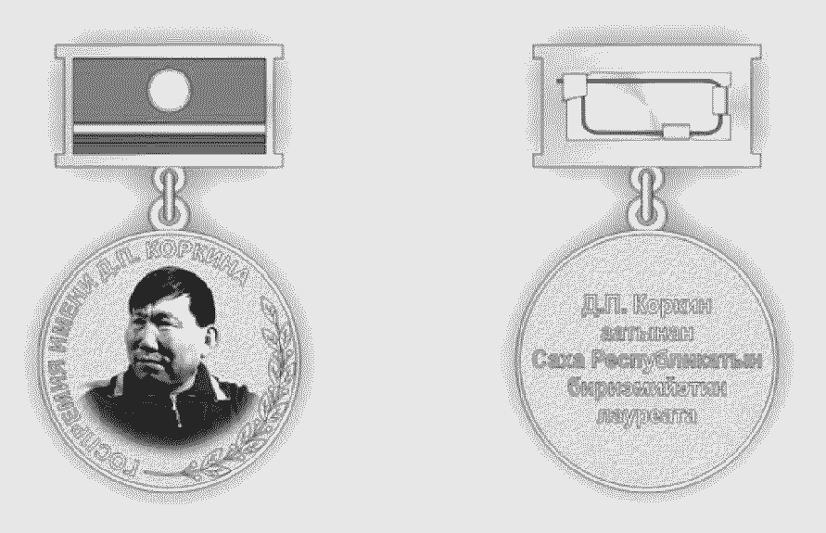"Рисунок нагрудного знака Государственной премии Республики Саха (Якутия) имени Д.П. Коркина в области физической культуры и спорта"

**Приложение N 14**

**Положение  
о Государственной премии Республики Саха (Якутия) имени В.М. Кладкина в области оленеводства  
(утв.** Указом **Главы Республики Саха (Якутия) от 8 сентября 2015 г. N 660)**

1. Государственная премия Республики Саха (Якутия) имени В.М. Кладкина в области оленеводства (далее - Государственная премия) учреждена [Законом](garantF1://26603515.0) Республики Саха (Якутия) от 15 июня 2004 г. 135/1-З N 275-III "О государственных наградах Республики Саха (Якутия)" в целях увековечения памяти Героя Социалистического Труда, внесшего выдающийся вклад в развитие оленеводства республики, Василия Михайловича Кладкина.

2. Государственная премия Республики Саха (Якутия) присуждается за выдающиеся достижения в области оленеводства по организации производства, внедрению передовой технологии, достижений науки, высокие производственные показатели.

3. Государственная премия может присуждаться как персонально, так и коллективу соискателей. Коллектив соискателей, выдвигаемый на соискание Государственной премии, не может превышать трех человек.

4. Государственная премия присуждается Указом Главы Республики Саха (Якутия) ежегодно ко Дню Арктики в Республике Саха (Якутия) - 19 марта.

5. Объявление о начале выдвижения кандидатур на соискание Государственной премии в области оленеводства размещается в официальных средствах массовой информации до 25 декабря текущего года.

6. Выдвижение кандидатур на соискание Государственной премии производится государственными и общественными организациями, органами местного самоуправления и научными учреждениями, расположенными на территории Республики Саха (Якутия).

7. Представления на выдвижение кандидатов на соискание Государственной премии и прилагаемые к ним материалы направляются для рассмотрения в комиссию по присуждению Государственной премии Республики Саха (Якутия) имени В.М. Кладкина в области оленеводства (далее - Комиссия).

Комиссия осуществляет свою деятельность в соответствии с Порядком работы комиссий по присуждению государственных премий Республики Саха (Якутия) и настоящим Положением.

8. Для выдвижения кандидатур на соискание Государственной премии в Комиссию с 10 января по 10 февраля текущего года представляется письменное представление с указанными материалами в двух экземплярах, содержащее:

сведения о кандидатах (фамилия, имя, отчество (последнее - при наличии)), месте работы, должности, стаже работы, документы об образовании, почетных и ученых званиях, государственных наградах, публикациях, научных трудах соискателей Государственной премии (если имеются), служебных и домашних адресах и телефонах;

сведения, подтверждающие общественное признание деятельности кандидатов на соискание Государственной премии;

отзывы в средствах массовой информации и печати о деятельности кандидатов на соискание Государственной премии;

протокол заседания, на котором принято решение о выдвижении кандидатов на соискание Государственной премии;

характеристику на кандидата, заверенную печатью.

9. Комиссия осуществляет прием и рассмотрение документов, поступивших на соискание Государственной премии, определение лауреата Государственной премии в соответствии со следующими критериями:

вклад в развитие северного домашнего оленеводства республики;

профессиональное мастерство и трудовые достижения в области северного домашнего оленеводства республики;

высокие производственные показатели.

10. Повторное присуждение Государственной премии одному и тому же лицу (лауреату) не допускается.

11. Комиссия рассматривает все поступившие предложения и вносит свои предложения о присуждении Государственной премии в Комиссию по государственным наградам при Главе Республики Саха (Якутия).

12. Церемония вручения Государственной премии проводится в торжественной обстановке с участием руководителей и представителей органов государственной власти Республики Саха (Якутия), представителей организаций независимо от их организационно-правовой формы и формы собственности с освещением ее в республиканских средствах массовой информации.

13. Лицу, удостоенному Государственной премии, присваивается почетное звание "Лауреат Государственной премии Республики Саха (Якутия) имени В.М. Кладкина в области оленеводства", вручается диплом, нагрудный знак и выплачивается денежная премия в размере, установленном решением Главы Республики Саха (Якутия). При присуждении Государственной премии коллективу соискателей диплом, нагрудный знак вручаются каждому соискателю, а денежная часть делится в равных долях между ними.

14. Нагрудный знак лауреата Государственной премии носится на правой стороне, при наличии знаков почетного звания и лауреата Государственной премии Российской Федерации - за ними.

15. В случае смерти лица после его выдвижения на соискание Государственной премии допускается присуждение Государственной премии посмертно. Диплом награжденного посмертно лауреата передается его семье, а денежное вознаграждение передается по наследству в порядке, установленном действующим законодательством Российской Федерации.

**Приложение N 14.1**

**Описание  
нагрудного знака Государственной премии Республики Саха (Якутия) им. В.М. Кладкина в области оленеводства  
(утв.** Указом **Главы Республики Саха (Якутия) от 8 сентября 2015 г. N 660)**

Нагрудный знак (далее - знак) изготовлен из серебра 925 пробы с золочением, имеет форму круга диаметром 28 мм, толщину 3 мм.

На лицевой стороне знака помещено изображение В.М. Кладкина, надпись "Лауреат премии имени В.М. Кладкина в области оленеводства".

Знак при помощи ушка и кольца соединен с прямоугольной колодкой размером 26x14x1,5 мм. Колодка покрыта ювелирными силикатными эмалями в цвета Государственного флага Республики Саха (Якутия). На оборотной стороне колодки по центру располагается пропаянная булавка для крепления к одежде.

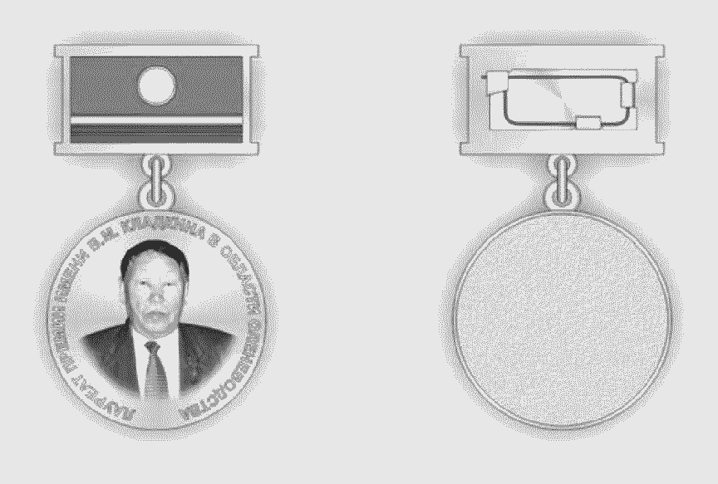"Рисунок нагрудного знака Государственной премии Республики Саха (Якутия) им. В.М. Кладкина в области оленеводства"

**Приложение N 15**

**Положение  
о Государственной премии Республики Саха (Якутия) имени П.И. Дудкина в области связи и информационных технологий  
(утв.** Указом **Главы Республики Саха (Якутия) от 8 сентября 2015 г. N 660)**

1. Государственная премия Республики Саха (Якутия) имени П.И. Дудкина в области связи и информационных технологий (далее - Государственная премия) учреждена [Законом](garantF1://26603515.0) Республики Саха (Якутия) от 15 июня 2004 г. 135/1-З N 275-III "О государственных наградах Республики Саха (Якутия)" в целях увековечения памяти видного общественного и политического деятеля республики, Героя Социалистического Труда Петра Ивановича Дудкина.

2. Государственная премия присуждается за выдающийся вклад в развитие связи и информационных технологий.

3. Государственная премия может присуждаться как персонально, так и коллективу соискателей. Коллектив соискателей, выдвигаемый на соискание Государственной премии, не может превышать пяти человек.

4. Государственная премия Республики Саха (Якутия) присуждается Указом Главы Республики Саха (Якутия) ежегодно ко Дню Радио - 07 мая.

5. Объявление о начале выдвижения кандидатур на соискание Государственной премии размещается в официальных средствах массовой информации Республики Саха (Якутия) до 01 февраля текущего года.

6. Выдвижение кандидатур на соискание Государственной премии производится трудовыми коллективами организаций в области связи и информационных технологий независимо от их организационно-правовой формы и формы собственности.

7. Представления на выдвижение кандидатов на соискание Государственной премии и прилагаемые к ним материалы направляются для рассмотрения в комиссию по присуждению Государственной премии Республики Саха (Якутия) имени П.И. Дудкина в области связи и информационных технологий (далее - Комиссия).

Комиссия осуществляет свою деятельность в соответствии с Порядком работы комиссий по присуждению государственных премий Республики Саха (Якутия) и настоящим Положением.

8. Для выдвижения кандидатур на соискание Государственной премии в Комиссию с 01 марта по 30 марта текущего года представляется письменное представление с указанными материалами в двух экземплярах, содержащее:

сведения о кандидатах (фамилия, имя, отчество (последнее - при наличии)), месте работы, должности, стаже работы, документы об образовании, почетных и ученых званиях, государственных наградах, публикациях, научных трудах соискателей Государственной премии (если имеются), служебных и домашних адресах и телефонах;

анализ и оценку их работ, имеющих значение для формирования инфраструктуры связи и информатизации Республики Саха (Якутия);

сведения, подтверждающие общественное признание деятельности кандидатов на соискание Государственной премии;

протокол заседания, на котором принято решение о выдвижении кандидатов на соискание Государственной премии;

характеристику на кандидата, заверенную печатью.

9. Комиссия осуществляет прием и рассмотрение документов, поступивших на соискание Государственной премии, определение лауреата Государственной премии в соответствии со следующими критериями:

создание, освоение и внедрение новой технологии;

решение актуальных задач в области связи и информационных технологий, профессиональное мастерство и трудовые достижения в области связи и информационных технологий.

10. Повторное присуждение Государственной премии одному и тому же лицу (лауреату) не допускается.

11. Комиссия рассматривает все поступившие представления и вносит свои предложения о присуждении Государственной премии в Комиссию по государственным наградам при Главе Республики Саха (Якутия)

12. Церемония вручения Государственной премии проводится в торжественной обстановке с участием руководителей и представителей органов государственной власти Республики Саха (Якутия), представителей организаций независимо от их организационно-правовой формы и формы собственности с освещением ее в республиканских средствах массовой информации.

13. Лицу, удостоенному Государственной премии, присваивается почетное звание "Лауреат Государственной премии Республики Саха (Якутия) имени П.И. Дудкина в области связи и информационных технологий", вручается диплом, нагрудный знак и выплачивается денежная премия в размере, установленном решением Главы Республики Саха (Якутия). При присуждении Государственной премии коллективу соискателей диплом, нагрудный знак вручаются каждому соискателю, а денежная часть делится в равных долях между ними.

14. Нагрудный знак лауреата Государственной премии носится на правой стороне, при наличии знаков почетного звания и лауреата Государственной премии Российской Федерации - за ними.

15. В случае смерти лица после его выдвижения на соискание Государственной премии допускается присуждение Государственной премии посмертно. Диплом награжденного посмертно лауреата передается его семье, а денежное вознаграждение передается по наследству в порядке, установленном действующим законодательством Российской Федерации.

**Приложение N 15.1**

**Описание  
нагрудного знака Государственной премии Республики Саха (Якутия) имени П.И. Дудкина в области связи и информационных технологий  
(утв.** Указом **Главы Республики Саха (Якутия) от 8 сентября 2015 г. N 660)**

Нагрудный знак (далее - знак) изготовлен из серебра 925 пробы с золочением, имеет форму круга диаметром 28 мм, толщину 3 мм, с выпуклым бортиком с обеих сторон.

На лицевой стороне знака барельефное изображение П.И. Дудкина, лаврового листа и надпись по окружности "Государственная премия имени П.И. Дудкина", шрифт - рубленый.

На оборотной стороне знака надпись "За вклад в развитие средств связи и информационных технологий РС (Я)", шрифт - рубленый.

Знак при помощи ушка и кольца соединен с прямоугольной колодкой размером 26x14x1,5 мм. Колодка покрыта ювелирными силикатными эмалями в цвета Государственного флага Республики Саха (Якутия). На оборотной стороне колодки по центру располагается пропаянная булавка для крепления к одежде.

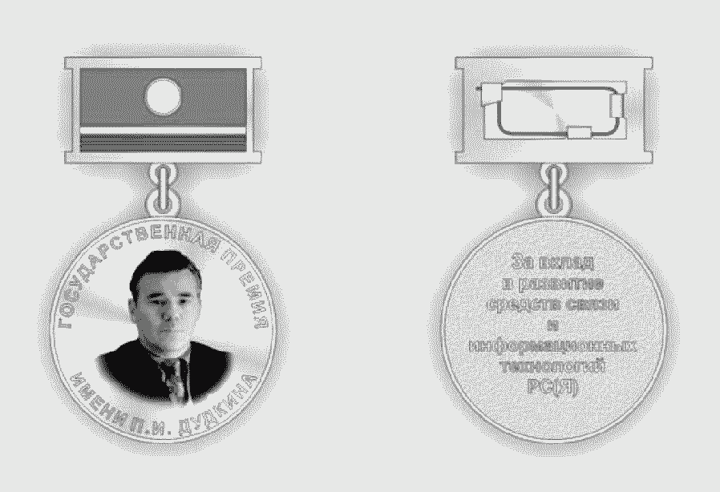"Рисунок нагрудного знака Государственной премии Республики Саха (Якутия) имени П.И. Дудкина в области связи и информационных технологий"

**Приложение N 16**

**Положение  
о Государственной премии Республики Саха (Якутия) имени М.М. Федорова в области юриспруденции  
(утв.** Указом **Главы Республики Саха (Якутия) от 8 сентября 2015 г. N 660)**

1. Государственная премия Республики Саха (Якутия) имени М.М. Федорова в области юриспруденции (далее - Государственная премия) учреждена [Законом](garantF1://26603515.0) Республики Саха (Якутия) от 15 июня 2004 г. 135/1-З N 275-III "О государственных наградах Республики Саха (Якутия)" в целях увековечения памяти основателя высшего юридического образования в Республике Саха (Якутия), доктора юридических наук, заслуженного деятеля науки Якутской АССР, заслуженного юриста Республики Саха (Якутия), почетного академика Академии наук Республики Саха (Якутия) Михаила Михайловича Федорова.

2. Государственная премия является признанием заслуг высокопрофессиональных юристов Республики Саха (Якутия) за социально значимую деятельность в области защиты прав, свобод и законных интересов граждан, повышении правовой культуры в обществе, развитии юридических наук и подготовке квалифицированных юридических кадров, а также практической сфере юридической деятельности в Республике Саха (Якутия).

3. Государственная премия может присуждаться как персонально, так и коллективу соискателей.

4. Государственная премия присуждается Указом Главы Республики Саха (Якутия) ежегодно ко Дню юриста - 03 декабря.

Информация об изменениях:

*[Указом](garantF1://48053218.11) Главы Республики Саха (Якутия) от 17 августа 2016 г. N 1366 в пункт 5 внесены изменения*

[*См. текст пункта в предыдущей редакции*](garantF1://26663085.1605)

5. Объявление о начале выдвижения кандидатур на соискание Государственной премии размещается в официальных средствах массовой информации Республики Саха (Якутия) до 22 августа текущего года.

6. На соискание Государственной премии могут быть выдвинуты лица, имеющие высшее юридическое образование, осуществляющие социально значимую деятельность в области защиты прав человека и гражданина, юридической науки, юридического образования, а также в иных сферах юридической деятельности в Республике Саха (Якутия), соответствующие требованиям, установленным настоящим Положением.

7. Выдвижение кандидатур на соискание Государственной премии производится трудовыми коллективами организаций независимо от их организационно-правовой формы, общественными организациями, учеными советами научных учреждений и образовательных организаций высшего образования, расположенных на территории Республики Саха (Якутия).

8. Представления на выдвижение кандидатов на соискание Государственной премии и прилагаемые к ним материалы направляются для рассмотрения в комиссию по присуждению Государственной премии Республики Саха (Якутия) имени М.М. Федорова в области юриспруденции (далее - Комиссия).

Комиссия осуществляет свою деятельность в соответствии с Порядком работы комиссий по присуждению государственных премий Республики Саха (Якутия) и настоящим Положением.

Информация об изменениях:

*[Указом](garantF1://48053218.12) Главы Республики Саха (Якутия) от 17 августа 2016 г. N 1366 в пункт 9 внесены изменения*

[*См. текст пункта в предыдущей редакции*](garantF1://26663085.1609)

9. Для выдвижения кандидатур на соискание Государственной премии в Комиссию с 1 сентября по 30 сентября текущего года представляются письменное представление с указанными материалами в двух экземплярах, содержащее:

сведения о кандидатах (фамилия, имя, отчество (последнее - при наличии)), месте работы, должности, стаже работы, документы об образовании, почетных и ученых званиях, государственных наградах, публикациях, научных трудах соискателей Государственной премии (если имеются), служебных и домашних адресах и телефонах;

анализ и оценку их работ, имеющих значение в укреплении законности и правопорядка, защите законных прав и интересов граждан, развитии юридической науки в Республике Саха (Якутия);

сведения, подтверждающие общественное признание и социальную значимость деятельности кандидатов на соискание Государственной премии;

протокол заседания, на котором принято решение о выдвижении кандидатов на соискание Государственной премии (при выдвижении кандидатов организацией);

характеристику на кандидата, заверенную печатью.

10. Комиссия осуществляет прием и рассмотрение документов, поступивших на соискание Государственной премии, определение лауреата Государственной премии в соответствии со следующими критериями:

вклад в укрепление законности и правопорядка, защита законных прав и интересов граждан;

профессиональное мастерство и трудовые достижения в области юриспруденции, общественная деятельность.

11. Повторное присуждение Государственной премии одному и тому же лицу (лауреату) не допускается.

12. Церемония вручения Государственной премии проводится в торжественной обстановке с участием руководителей и представителей органов исполнительной и судебной власти Республики Саха (Якутия), представителей организаций независимо от их организационно-правовой формы и формы собственности, осуществляющих деятельность в области юриспруденции в Республике Саха (Якутия), с освещением ее в республиканских средствах массовой информации.

13. Лицу, удостоенному Государственной премии, присваивается почетное звание "Лауреат Государственной премии Республики Саха (Якутия) имени М.М. Федорова в области юриспруденции", вручается диплом, нагрудный знак и выплачивается денежная премия в размере, установленном решением Главы Республики Саха (Якутия). При присуждении Государственной премии коллективу соискателей диплом, нагрудный знак вручаются каждому соискателю, а денежная часть делится в равных долях между ними.

14. Нагрудный знак лауреата Государственной премии носится на правой стороне, при наличии знаков почетного звания и лауреата Государственной премии Российской Федерации - за ними.

15. В случае смерти лица после его выдвижения на соискание Государственной премии допускается присуждение Государственной премии посмертно. Диплом награжденного посмертно лауреата передается его семье, а денежное вознаграждение передается по наследству в порядке, установленном действующим законодательством Российской Федерации.

**Приложение N 16.1**

**Описание  
нагрудного знака Государственной премии Республики Саха (Якутия) имени М.М. Федорова в области юриспруденции  
(утв.** Указом **Главы Республики Саха (Якутия) от 8 сентября 2015 г. N 660)**

Нагрудный знак (далее - знак) изготовлен из серебра 925 пробы с золочением, имеет форму овального венка высотой 45 мм и шириной 35 мм.

Знак представляет собой стилизованное изображение столба закона на фоне весов богини правосудия Фемиды. Знак обрамлен золотистыми еловыми венками с шишками. В верхней части помещено цветное изображение [Государственного герба](garantF1://26603618.1000) Республики Саха (Якутия). В нижней части, на шильдике, располагается надпись "Лауреат", а на ленте располагается надпись "Государственная премия Республики Саха (Якутия) имени М.М. Федорова в области юриспруденции". На оборотной стороне знака имеется приспособление для крепления к одежде.

"Рисунок нагрудного знака Государственной премии Республики Саха (Якутия) имени М.М. Федорова в области юриспруденции"

**Приложение N 17**

**Положение  
о Государственной премии Республики Саха (Якутия) имени И.Н. Барахова в области экономической, финансовой и инвестиционной политики  
(утв.** Указом **Главы Республики Саха (Якутия) от 8 сентября 2015 г. N 660)**

1. Государственная премия Республики Саха (Якутия) имени И.Н. Барахова в области экономической, финансовой и инвестиционной политики (далее - Государственная премия) учреждена [Законом](garantF1://26603515.0) Республики Саха (Якутия) от 15 июня 2004 г. 135/1-З N 275-III "О государственных наградах Республики Саха (Якутия)" в целях увековечения памяти выдающегося государственного и политического деятеля республики, внесшего исключительный вклад в становление и развитие государственности Якутии, Исидора Никифоровича Барахова (Иванова).

2. Государственная премия является признанием выдающейся подвижнической и активной общественной деятельности и особых заслуг в области экономической, финансовой и инвестиционной политики.

3. Государственная премия может присуждаться как персонально, так и коллективу соискателей. Коллектив соискателей, выдвигаемый на соискание Государственной премии, не может превышать трех человек.

4. Государственная премия присуждается Указом Главы Республики Саха (Якутия) ежегодно ко Дню Республики Саха (Якутия) - 27 апреля.

5. Объявление о начале выдвижения кандидатур на соискание Государственной премии размещается в официальных средствах массовой информации Республики Саха (Якутия) до 15 января.

6. Выдвижение кандидатур на соискание Государственной премии производится трудовыми коллективами организаций независимо от их организационно-правовой формы, общественными организациями, учеными советами научных учреждений, расположенных на территории Республики Саха (Якутия).

7. Представления на выдвижение кандидатов на соискание Государственной премии и прилагаемые к ним материалы направляются для рассмотрения в комиссию по присуждению Государственной премии Республики Саха (Якутия) имени И.Н. Барахова в области экономической, финансовой и инвестиционной политики (далее - Комиссия).

Комиссия осуществляет свою деятельность в соответствии с Порядком работы комиссий по присуждению государственных премий Республики Саха (Якутия) и настоящим Положением.

8. Для выдвижения кандидатур на соискание Государственной премии в Комиссию с 15 февраля 15 марта текущего года представляется письменное представление с указанными материалами в двух экземплярах, содержащее:

сведения о кандидатах (фамилия, имя, отчество (последнее - при наличии)), месте работы, должности, стаже работы, документы об образовании, почетных и ученых званиях, государственных наградах, публикациях, научных трудах соискателей Государственной премии (если имеются), служебных и домашних адресах и телефонах;

оценку деятельности кандидатов, мотивирующую выдвижение их на соискание Государственной премии;

сведения, подтверждающие широкое признание заслуг кандидатов на соискание Государственной премии в реализации экономической, финансовой и инвестиционной политики, их вклад в социально-экономическое развитие и повышение благосостояния населения Республики Саха (Якутия);

протокол заседания, на котором принято решение о выдвижении кандидатов на соискание Государственной премии (при выдвижении кандидатов организацией);

характеристику на кандидата, заверенную печатью.

9. Комиссия осуществляет прием и рассмотрение документов, поступивших на соискание Государственной премии, определение лауреата Государственной премии в соответствии со следующими критериями:

вклад в социально-экономическое развитие и повышение благосостояния населения Республики Саха (Якутия);

профессиональное мастерство и трудовые достижения в области экономической, финансовой и инвестиционной политики, общественная деятельность.

Обсуждение Комиссией документов, представленных на соискание Государственной премии, производится в два тура.

В первом туре (25-31 марта) проводится рассмотрение представленных документов согласно установленным критериям, отбор не более пяти соискателей Государственной премии, о чем составляются мотивированные заключения на каждого отобранного соискателя.

Во втором туре (01-05 апреля) Комиссия на основании полученных заключений проводит обсуждение представленных материалов путем свободного обмена мнениями и определяет лауреата Государственной премии.

10. Повторное присуждение Государственной премии одному и тому же лицу (лауреату) не допускается.

11. Комиссия рассматривает все поступившие представления и вносит свои предложения о присуждении Государственной премии в Комиссию по государственным наградам при Главе Республики Саха (Якутия).

12. Церемония вручения Государственной премии проводится в торжественной обстановке с участием руководителей и представителей органов государственной власти Республики Саха (Якутия), представителей организаций независимо от их организационно-правовой формы и формы собственности с освещением ее в республиканских средствах массовой информации.

13. Лицу, удостоенному Государственной премии, присваивается почетное звание "Лауреат Государственной премии Республики Саха (Якутия) имени И.Н. Барахова в области экономической, финансовой и инвестиционной политики", вручается диплом, нагрудный знак и выплачивается денежная премия в размере, установленном решением Главы Республики Саха (Якутия). При присуждении Государственной премии коллективу соискателей диплом, нагрудный знак вручаются каждому соискателю, а денежная часть делится в равных долях между ними.

14. Нагрудный знак лауреата Государственной премии носится на правой стороне, при наличии знаков почетного звания и лауреата Государственной премии Российской Федерации - за ними.

15. В случае смерти лица после его выдвижения на соискание Государственной премии допускается присуждение Государственной премии посмертно. Диплом награжденного посмертно лауреата передается его семье, а денежное вознаграждение передается по наследству в порядке, установленном действующим законодательством Российской Федерации.

**Приложение N 17.1**

**Описание  
нагрудного знака Государственной премии Республики Саха (Якутия) имени И.Н. Барахова в области экономической, финансовой и инвестиционной политики  
(утв.** Указом **Главы Республики Саха (Якутия) от 8 сентября 2015 г. N 660)**

Нагрудный знак (далее - знак) изготовлен из серебра 925 пробы с золочением, имеет форму круга диаметром 28 мм, толщину 3 мм.

На лицевой стороне знака - погрудное рельефное изображение И.Н. Барахова, сопровожденное снизу лавровой ветвью. Вдоль верхнего края - надпись рельефными буквами "Государственная премия имени И.Н. Барахова".

На оборотной стороне знака по центру - надпись рельефными буквами в четыре строки "За заслуги перед Республикой Саха (Якутия)".

Знак при помощи ушка и кольца соединен с прямоугольной колодкой размером 26x14x1,5 мм. Колодка покрыта ювелирными силикатными эмалями в цвета Государственного флага Республики Саха (Якутия). На оборотной стороне колодки по центру располагается пропаянная булавка для крепления к одежде.

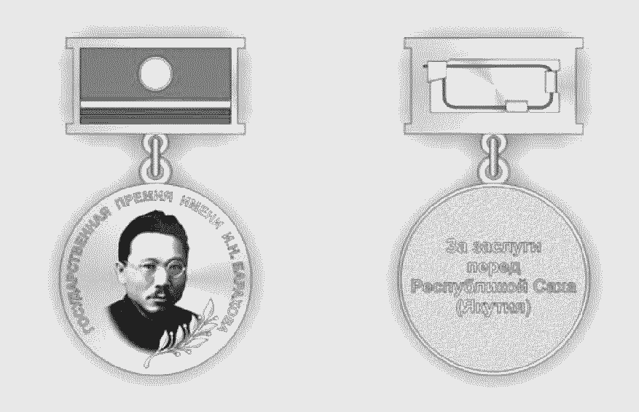"Рисунок нагрудного знака Государственной премии Республики Саха (Якутия) имени И.Н. Барахова в области экономической, финансовой и инвестиционной политики"

**Приложение N 18**

**Порядок  
работы комиссий по присуждению государственных премий Республики Саха (Якутия)  
(утв.** Указом **Главы Республики Саха (Якутия) от 8 сентября 2015 г. N 660)**

**1. Общие положения**

1. Настоящее Положение определяет общий порядок организации работы комиссий по присуждению государственных премий Республики Саха (Якутия) (далее - Комиссия).

2. Комиссия является постоянно действующим совещательным органом, работающим на общественных началах.

3. Комиссия руководствуется в своей деятельности [Конституцией](garantF1://10003000.0) Российской Федерации, федеральными конституционными законами, федеральными законами, иными нормативными правовыми актами Российской Федерации, [Конституцией](garantF1://26601200.0) (Основным законом) Республики Саха (Якутия), законами и иными нормативными правовыми актами Республики Саха (Якутия), а также настоящим Положением.

4. Состав Комиссии утверждается Главой Республики Саха (Якутия).

**2. Функции и права Комиссии**

2.1. Комиссия осуществляет следующие функции: информирование через средства массовой информации о проведении

конкурса на соискание Государственной премии;

прием, рассмотрение, оценку работ, поступивших на соискание государственных премий Республики Саха (Якутия);

определение претендента на соискание Государственной премии; подготовка предложений Комиссии по государственным наградам при Главе Республике Саха (Якутия) по присуждению Государственной премии;

оформление наградных документов, организация вручения почетных знаков и удостоверений, выплата присужденных премий;

учет и хранение документов, связанных с деятельностью Комиссии.

2.2. Комиссия имеет право: образовывать экспертные комиссии;

направлять членов Комиссии, экспертов и экспертные комиссии для ознакомления на месте с техническими сооружениями, конструкциями, изобретениями, материалами, технологическими процессами и состоянием их внедрения;

привлекать к рецензированию и экспертизе работ, поступивших на соискание государственных премий Республики Саха (Якутия), отдельных специалистов, а также научно-исследовательские учреждения, образовательные организации высшего образования, предприятия, организации.

**3. Организация деятельности Комиссии**

3.1. Комиссия состоит из председателя, заместителя председателя, секретаря и членов комиссии.

3.2. Секретарь Комиссии в течение 10 календарных дней со дня окончания приема документов, представленных на соискание Государственной премии, рассматривает представленные документы на соответствие перечням документов, установленным положениями о Государственных премиях Республики Саха (Якутия).

3.3. Документы, не соответствующие указанным требованиям, не подлежат рассмотрению Комиссией.

3.4. Формой работы Комиссии является заседание.

3.5. Комиссия проводит обсуждение представленных материалов путем свободного обмена мнениями, проводит рассмотрение представленных документов согласно критериям, установленным положениями о государственных премиях Республики Саха (Якутия).

3.6. При проведении обсуждения наличие всех представлений, прилагаемых к ним материалов, а также заключений экспертизы, поступивших в Комиссию, обязательно.

3.7. Комиссия правомочна принимать решения, если в заседании принимает участие не менее 2/3 ее списочного состава.

3.8. При решении вопросов на заседании Комиссии каждый член Комиссии обладает одним голосом.

3.9. Решение принимается простым большинством голосов членов Комиссии из числа присутствующих на заседании.

3.10. При равенстве голосов членов Комиссии голос председателя Комиссии является решающим.

3.11. Заочное голосование членами Комиссии не допускается.

3.12. При выдвижении на соискание Государственной премии документов члена Комиссии, автор в работе Комиссии участия не принимает.

3.13. Соискатель, рекомендуемый к присуждению Государственной премии, определяется на заседании Комиссии путем голосования. Способ голосования (открытый, закрытый) Комиссия определяет самостоятельно.

3.14. Решение Комиссии оформляется протоколом, подписывается председателем Комиссии и в течение 3 дней направляется в Комиссию по государственным наградам при Главе Республики Саха (Якутия) для оформления проекта Указа Главы Республики Саха (Якутия).

3.15. При отсутствии кандидатур на соискание Государственной премии, отвечающих установленным требованиям, Государственная премия Республики Саха (Якутия) за текущий год не присуждается.